Содержание
Введение
1. Обзор состояния разрабатываемой темы
1.1. Характеристика УДС 16 микрорайона
1.2. Анализ ДТП 16 микрорайона
1.3. Цель и задачи дипломного проекта
2. Исследовательская часть
2. 1. Общие положения
2. 2. Определение конфликтных точек 16 микрорайона
2. 3. Определение интенсивности транспортного поток 16 микрорайона
2. 3.1 Определение интенсивности пешеходного потока
2. 4.Вводы и заключения по рассматриваемому 16 микрорайону
3. Технологическая часть
3.1. Мероприятия по снижению количества конфликтных точек
транспортного и пешеходного потока
3.2. Выводы и заключения
4. Экологическая часть
4.1. Современные методы борьбы с загрязнениями
4. 2. Контроль за дымностью отработавших газов
5. Экономическая часть
5.1. Общие положения
5.2. Расчет стоимости разрабатываемых мероприятий и определение
экономической эффективности
Заключение
Список литературы

Введение
В послании Президента страны народу Казахстана перед автомобильным хозяйством поставлены следующие задачи:
- Развивать автомобильные дороги на направлениях обеспечивающих международные перевозки, с созданием скоростных участков. Начать работу по строительству частных автомагистралей, приватизации и сдаче в концессию существующих. Обеспечить их сервисное обслуживание на уровне современных международных требований.
- В приоритетном порядке развивать сеть автодорог в сельской местности и в долгосрочной перспективе добиться перевода их на твердое покрытие. Улучшить пропускную способность автомагистралей и мостовых конструкций.
Значительное развитие автомобильных перевозок и автомобильного парка страны повышения грузоподъемности автомобилей вместе с улучшением их динамических качеств, вырастание доли легковых автомобилей в составе транспортных потоков требует увеличение темпов развития дорог, повышения их технического уровня.
Рост автомобильного парка и объема перевозок, также ведет к увеличению интенсивности движения, что в условиях городов с исторически сложившейся застройкой приводит к возникновению транспортной проблемы. Особенно остро она проявляется в узловых пунктах улично-дорожной сети.
Здесь увеличиваются транспортные задержки, образуются очереди и заторы, что вызывает снижение скорости сообщения , неоправданный перерасход топлива и повышенный износ узлов и агрегатов транспортных средств.
Переменный режим движения, частные остановки и скопления автомобилей н перекрестке является причиной повышенного загрязнения воздушного бассейна города, продуктами неполного сгорания топлива. Городское население постоянно подвержено воздействию транспортного шума и отработанных газов.
Рост интенсивности транспортных средств и пешеходных потоков непосредственно сказывается также на безопасности дорожного движения. Свыше 50 % всех дорожно-транспортных происшествий приходится на город и другие населенные пункты. При этом на перекрестках, занимающих незначительную часть территории города, концентрируется белее 30% всех до-рожно-транспортных происшествий.
Обеспечение быстрого и безопасного движения в современных городах требует применения комплекса мероприятий как архитектурно-планировочного, так и организационного характера.
К числу архитектурно-планировочных мероприятий относятся строительство новых и реконструкция существующих улиц, проездов и магистралей, строительство транспортных пересечений в разных уровнях, пешеходных тоннелей, объездных дорог вокруг городов для отвода транзитных транспортных потоков и так далее.
Организационные мероприятия на уже существующих улично-дорожной сети. К числу таких мероприятий относятся: введение одностороннего движения, кругового движения на перекрестках, организация пешеходных переходов и пешеходных зон, автомобильных стоянок, остановок общественного транспорта и другие.
В то время, как реализация мероприятий архитектурно-планировочного характера требует, помимо значительных капиталовложений, довольно большого периода времени, организационные мероприятия способны привести хотя и к временному, но быстрому сравнительному эффекту. В ряде случаев организационные мероприятия вступают в роли единственного средства для решения транспортной проблемы. Речь идет об исторически сложившихся кварталах старых городов, которые часто являются памятниками архитектуры и не подлежат реконструкции. Кроме этого развитие улично-дорожной сети нередко связано с ликвидацией зеленых насаждений что не всегда является целесообразным.
По сложившейся терминологии, под организацией дорожного движения понимают весь комплекс инженерных и организованных мероприятий реализуемых на улично-дорожной сети, целью которых является обеспечение безопасности, оптимальной скорости и удобства движения транспортных средств и пешеходов. При реализации мероприятий по организации дорожного движения особая роль принадлежит внедрению технических средств, а именно, дорожных знаков и дорожной разметки, средств светофорного регулирования, пешеходных ограждений, остановок безопасности и направляющих островков. При этом светофорное регулирование является одним из основных средств обеспечения безопасности движения на перекрестках. Количество перекрестков, оборудованных светофорами, в крупных городах государств с высоким уровнем автомобилизации непрерывно возрастает и достигает в некоторых случаях соотношения: один светофорный объект на 1,5-2 тыс. жителей город.
За последние годы в нашей стране и за рубежом ведутся работы по созданию сложных телеавтоматических комплексов с применением управляющих вычислительных машин, средств автоматики, телемеханики, диспетчерской связи и телевидения для регулирования движения в масштабах
крупного района или целого города Автоматизированные системы управления дорожным движением действует в настоящее время во многих городах
мира. Опыт эксплуатации таких систем убедительно свидетельствует об эффективности в решении транспортной проблемы.
Автоматизированные системы управления дорожным движением являются наиболее сложными и совершенным комплексом технических средств и решений, обеспечивающих максимально возможные объемы сокращения транспортных задержек, повышения скоростей движения, увеличение пропускной способности магистралей и уровня безопасности движения.
Можно назвать насколько широко применяемых на практике методов организации дорожного движения. Введение одностороннего движения (повышает 20-30% пропускную способность дороги); организация кругового движения на перекрестках (исключает пересечение транспортных потоков и устраняет светофорное регулирование); разделение транспортных средств (способствует созданию однородных транспортных потоков); регулирование скоростей с учетом загрузки дороги (повышает пропускную способность дороги); ограничение числа остановок и стоянок (повышает пропускную способность дороги).
1. Обзор состояния разрабатываемой темы

Рост интенсивности транспортных и пешеходных потоков непосредственно сказывается на безопасности дорожного движения. Обеспечение быстрого и безопасного движения в современных городах требует применение комплекса мероприятий по совершенствованию организации дорожного движения.
Совершенствование организации дорожного движения - это комплекс инженерных и организационных мероприятий, реализуемых на улично-дорожной сети, целью которой является обеспечение безопасности, оптимальной скорости и удобства движения транспортных средств и пешеходов.
К числу таких мероприятий относятся: введение одностороннего движения, кругового движения на перекрестках, организация пешеходных переходов и пешеходных зон, автомобильных стоянок, остановок общественного транспорта.
При реализации мероприятий по совершенствованию организации дорожного движения особая роль принадлежит внедрению технических средств, а именно дорожных знаков, дорожной разметки, средств светофорного регулирования, островков безопасности и направляющих островков.

1.1. Характеристика УДС 16 микрорайона

Исследуемый 16-ый микрорайон расположен в юго-западной части города, как и большинство других микрорайонов, он занимает площадь территории равной приблизительно 0,14 км .
Геометрическая схема построения улично-дорожная сети 16-го микрорайона прямоугольная, так что улично-дорожная сеть (УДС) 16-го микрорайона показана в виде 4-х прямых участков дорог и пересекающихся в одном уровне и образующих 4 перекрестка. Со всех сторон 16-й микрорайон окружен улицами Турекулова, Аймауытова, Уалиханова, Фурманова.
Рассмотрим улицы и образующие перекрестки по отдельности.
Улица Аймауытова на участке 16-го микрорайона имеет протяженность
около 470 метров. На улице расположено 2 автобусные остановки на расстоянии 100 метров друг от друга. Дорожные знаки и светофоры эксплуатируемые
на улице Аймауытова показаны в табл. 1.1. Дорожные знаки применяют на дорогах и улицах для организации; движения и обеспечение безопасности движения. Они устанавливают определенный порядок или информируют водителей и пешеходов об условиях движения на пути их следования.

Таблица 1.1. Количество дорожных знаков и светофоров
Вид дорожных знаков и светофоров | Количественное значение (шт.)
Транспортные светофоры | 2
Пешеходные светофоры | 2
«Осторожно дети» | 2
«Поворот налево запрещен» | 2
«Движение грузовых автомобилей запрещено» | 2
«Уступи дорогу» | 1

Улица Аймауытова на участке 16-го микрорайона имеет 4 полосы движения, но на пересечении с улицей Уалиханова улица Аймауытова до сужения около 14 м, а на пересечении с улицей Уалиханова около 7 м.
Следующая рассматриваемая улица Уалиханова, улица на участке 16-го микрорайона имеет протяженность около 300 м, ширина проезжей части около 7 м. Покрытие улицы Уалиханова асфальтобетонное.
На улице Уалиханова разделяет 16-й микрорайон от рынка. Дорожные знаки расположенные на улице Уалиханова показаны в табл. 1.2.
Таблица 1.2 Количество дорожных знаков и светофоров
Вид дорожных знаков | Количественное значение (шт.)
«Главная дорога» | 1
«Остановка запрещена» | 1

Рассмотрим улицу Фурманова, на участке 16-го микрорайона улица имеет протяженность около 470 м, ширина проезжей части около 6 м, покрытие улицы асфальто-бетонное. На улице Фурманова расположена одна автобусная остановка.
Дорожные знаки и светофоры эксплуатируемые на улице Фурманова показаны в табл. 1.3.

Таблица 1.3. Количество дорожных знаков и светофоров
Вид дорожных знаков | Количественное значение (шт.)
Транспортные светофоры | 1
«Уступи дорогу» | 2

Рассмотрим улицу Турекулова, на участке 16-го микрорайона улица имеет протяженность около 300 м, ширина проезжей части около 14м, покрытие улицы асфальтобетонное, имеет 4 полосы движения, на пересечении с улицей Фурманова, улица Турекулова на территории 18-го микрорайона имеет ширину проезжей части около 20 м, что дает дополнительные 2-полосы движения. На улице Турекулова расположены 3 автобусные остановки.
Дорожные знаки и светофоры эксплуатируемые на улице Турекулова показаны в табл. 1.4.

Таблица 1.4. Количество дорожных знаков и светофоров
Вид дорожных знаков | Количественное значение (шт.)
Транспортные светофоры | 3
Пешеходные светофоры | 2
«Уступи дорогу» | 1
«Главная дорога» | 1
«Проезд грузовых автомобилей запрещен» | 1
«Пешеходная дорога» | 2

Как видно из таблиц хорошо оборудованы техническими средствами только 2 перекрестка.
Улицы Турекулова и Аймауытова, оборудованы также дорожной разметкой, на этих улицах показаны разделительная полоса, разметка разделения движения по полосам.
Улицы Уалиханов и Фурманова оборудованы неудовлетворительно, разметка здесь отсутствует, нет дорожных знаков необходимых на всех перекрестках.

  - Анализ ДТП 16 микрорайона.

Служба дорожного надзора ведет систематический учет и анализ до-
рожно-транспортных происшествий (ДТП). Подлежат учету все ДТП, повлекшие гибель или телесные повреждения людей, либо повреждения транспортных средств, грузов, дорог, дорожных сооружений или иного имущества, возникшие на обслуживаемых участках дорог или улиц.
Для выявления участков и мест концентрации ДТП проводим анализ аварийности по видам и тяжести, типам транспортных средств, времени суток и периода года, а также по условиям движения, в результате которого устанавливаются причины ДТП и разрабатывается план мероприятий по повышению безопасности движения. В первую очередь принимают меры по повышению безопасности движения на очень опасных участках и местах, где требуется качественное снижение концентрации ДТП, во вторую очередь на опасных, а затем на малоопасных участках.
Существуют и другие методы учета ДТП, приводимые для оценки| безопасности. Например: для сравнительного анализа безопасности самого процесса движения обычно общее количество дорожных происшествий, погибших и раненых относят к определенному пробегу, например к 100 млн. автомобилей-километров (авт-км). Такой показатель достаточно универсален, так как дает интегральную оценку уровню безопасности с учетом состояния дорог и автомобилей, мастерства водителей, их общей дисциплины. Этим показателем пользуется для сравнительной оценки работы отдельных автомобильных предприятий или типов автомобилей в одном автомобильном хозяйстве. Иногда в качестве показателя аварийности использует количество происшествий, погибших или раненных, отнесенных к 10 тыс. транспортных средств или 100 тыс. населения.
Рассмотрев выше изложенные методы, считаем приемлемыми для исследования 16-го микрорайона, по методу анализа аварийности по видам и тяжести, времени суток и периодам года, по условиям движения.
Анализ ДТП 16-го микрорайона, за исследуемый период с 2002г. по 2004г. показан в таблице 1.5.
Таблица 1.5.
Количество ДТП за период 2002-2004г.г.
Наименование | 2002г. | 2003 г. | 2004 г.
ДТП | 15 | 18 | 12
Погибло | 1 | 3 | 4
Ранено | 14 | 19 | 12

Из таблицы 1.5 видно, что больше ДТП за исследуемые годы на улично-дорожной сети 16-го микрорайона произошло в 2003 году, а меньше ДТП в 2004 году, а минимальное число погибших в 2002 году. Число раненных максимально в 2003 году, а меньше количество людей получивших ранение в 2004 году.
Анализируя данные из таблицы 1.5. вычислим коэффициент тяжести ДТП - Кт, который определяется как отношение числа погибших людей, к числу раненных, за определенный календарный срок /1/.
$К_{Т}=\frac{n_{ц}}{n_{p}}$ (1)
где, n_{ц}- число погибших; n_{p}- число раненных.
Подставив значения из таблицы 1.5 в формулу 1, за исследуемый период вычислили коэффициент тяжести: За 2002 г.
1. Кт = 1/14 = 0,07;
За 2003 год
2. Кт = 1/ 19= 0,15;
За 2004 год
3. Кт = 4/12 = 0,3.
Минимальная величина коэффициента тяжести ДТП было в 2002 году. Коэффициент тяжести в том году в 9-м микрорайоне равно Кт=0,07.
Следующий проводимый анализ, анализ ДТП по времени суток, выявив все ДТП произошедшие в 9 микрорайоне сведем их в табл. 1.6.
Таблица 1.6.
Распределение ДТП по времени суток
Промежуток времени | Количественное и процентное соотношение ДТП
Промежуток времени | 2002г. |  | 2003 г. |  | 2004 г.
00⁰⁰-03⁰⁰ | 1 | 6,6% |  |  | 2 | 16,6%
03⁰⁰-06⁰⁰ | - | - | 1 | 5,5% | - | -
Продолжение таблицы 1.6.

Промежуток времени | Количественное и процентное соотношение ДТП
Промежуток времени | 2002г. |  | 2003 г. |  | 2004 г.
06⁰⁰-09⁰⁰ | - | - | 2 | 11,1% | 1 | 8,3%
09⁰⁰-12⁰⁰ | - | - | - | - | 1 | 8,3%
12⁰⁰-15⁰⁰ | 4 | 26,6% | 1 | 5,5% | 3 | 24,9%
15⁰⁰-18⁰⁰ | 1 | 6,6% | 3 | 16,6% | - | -
18⁰⁰-21⁰⁰ | 5 | 33,3% | 6 | 33,3% | 2 | 16,6%
21⁰⁰-24⁰⁰ | 4 | 26,6% | 5 | 27,7% | 3 | 24,9%
Итого | 15 | 100 % | 18 | 100% | 12 | 100%

Из таблицы 1.6 видно, что наибольшее количество ДТП в 16-ом микрорайоне происходит, на временные промежутки с 12⁰⁰ –15⁰⁰ часов (17,7 %), 18⁰⁰ –21⁰⁰ часов - (28,8 %), с 21⁰⁰-24⁰⁰ часов - (26,6 %) от общего количества ДТП. Наибольшее количество ДТП приходится на вечерние часы. Так с 18⁰⁰-21⁰⁰ часов, совершилось (28,8 %) ДТП, от общего количества всех происшествий за сутки. Такая концентрация ДТП связана с возрастанием интенсивности движения в это время и повышением его опасности в условиях недостаточного освещения в вечерние часы.
Анализ распределения ДТП на рассматриваемом 16-ом микрорайоне по дням недели представлен в таблице 1.7.

Таблица 1.7.
Распределение ДТП и пострадавших по дням недели

Наимено-  вание | Количественное и процентное соотношение ДТП и пострадавших по дням
Наимено-  вание | 2002г |  |  |  |  |  |  |  | 2003г. |  |  |  |  |  | 2004г.
Наимено-  вание | ДТП |  | Погибло |  |  | Ранено |  |  | ДТП |  | Погибло |  | Ранено |  | ДТП |  | Погибло |  | Ранено
Понедель-  ник | 2 | 13,3% |  | - | - |  | 2 | 14, 2% | 3 | 16,6 | - | - | 3 | 15,7% | 1 | 8,3% | — | - | 1 | 8,3%
Понедель-  ник |  |  |  |  |  |  |  | 14, 2% |  | %
Вторник | 3 | 19,9% |  | - | - |  | 3 | 21,4 % | 1 | 5,5% | 1 | 33,3% | 1 | 5, 2% | 1 | 8,3% | 1 | 25% | 2 | 16,6%
Среда | 1 | 6,6% |  | - | - |  | 1 | 7,1% | 2 | 11,1% | - | - | 2 | 10,5% | 2 | 16,6% | - | - | 2 | 16,6%
Четверг | 2 | 13,3% |  | - | - |  | 2 | 14,2% | 6 | 33,3% | 2 | 66,6% | 7 | 36,8% | 1 | 8,3% | - | - | 1 | 8,3%
Пятница | 2 | 13,3% |  | - | - |  | 2 | 14,2% | 2 | 11,1% | - | - | 2 | 10,5% | 2 | 16,6% | 1 | 25% | 3 | 24,9%
Суббота | 2 | 13,3% |  | 1 | 100 % |  | 1 | 7,1% | 2 | 11,1% | - | - | 2 | 10,5% | 2 | 16,6% | - | - | 2 | 16,6%
Воскресенье | 3 | 19,9% |  | - | - |  | 3 | 21,4% | 2 | 11,1% | - | - | 2 | 10,5% | 3 | 24,9% | 2 | 50% | 1 | 8,3%
Итого | 15 | 100% |  | 1 | 100% |  | 14 | 100% | 18 | 100% | 3 | 100% | 19 | 100% | 12 | 100% | 4 | 100% | 12 | 100%

Как видно из таблицы 1.7, пик происшествий в 2002 году приходится на
вторник- 16,6% от общего количества ДТП за исследуемые 3 года, и воскресенье-6,6%. В 2003 году большое количество ДТП произошло в понедельник -
6,6 %, в четверг - 13,3%. За 2004 год максимальное количество ДТП произошли в воскресенье -6,6 %, от общего количества ДТП. За исследуемые 3
года максимальное количество ДТП приходится на четверг и воскресенье.
Относительно спокойными днями недели можно считать среду- 11,1 % от
общего количества ДТП и вторник -11,1%.
Проведем анализ распределения ДТП по временам года, на рассматриваемом микрорайоне за исследуемый период с 2002-2004 годы. Значения представлены в таблице 1.8. Проведя этот анализ мы выясним на какой месяц падает большинство ДТП, количество пострадавших и погибших.
Из таблицы 1.8 мы установили, что в зимние месяцы с декабря по март количество происшествий примерно в 2-3 раза выше, чем в остальные. Так на декабрь приходится 17,7 % ДТП от общего количества всех ДТП за исследуемый период, на январь -17,7 %, на февраль - 8,8 %, на март-6,6%, на апрель - 15,5%, на июнь - 11,1 %, на июль - 2,2 %, на август - 4,4%, на сентябрь
- 2,2 %, на октябрь - 6,6, на ноябрь - 4,4 %.
Как видно из таблицы 1.8 самым безопасным месяцем за 3 года выдался месяц май. В этом месяце не произошло не одного происшествия.
Анализ ДТП по видам покажет нам какие виды ДТП преобладают в 16-ом микрорайоне. Данные по анализу представлены в таблице 1.9.
Вид ДТП преобладающий на дорогах 16-го микрорайона, это наезд на пешехода. Этот вид ДТП составляет 79,9 % ДТП от общего числа происшествий. На втором месте столкновения, этот вид ДТП составляет 19,8 % ДТП от всех происшествий. Если обратиться к данным о пострадавших участниках движения, то и здесь наибольший вес как среди погибших, как среди погибших, так и среди раненных составляют пешеходы. Большой удельный вес погибших пешеходов свидетельствует прежде всего о низкой дисциплине и | несоблюдении ими правил дорожного движения. Причины ДТП по вине пешеходов такие как:
Таблица 1.8.
Распределение ДТП и пострадавших по временам года

Наименование | Количественное и процентное соотношение ДТП и пострадавших по месяцам
Наименование | 2002г |  |  |  |  |  | 2003г. |  |  |  |  |  | 2004г.
Наименование | ДТП |  | Погибло |  | Ранено |  | ДТП |  | Погибло |  | Ранено |  | ДТП |  | Погибло |  | Ранено
Январь | 1 | 6,6% | - | - | 1 | 7,1% | 1 | 5,5% | 2 | 66,6% | - | - | 6 | 49,9 % | 3 | 75% | 5 | 41,5%
Февраль | 3 | 19,9% | - | - | 3 | 21,4 % | 1 | 5,5% | - | - | 1 | 5, 2% | - | - | - | - | - | -
Март | 1 | 6,6% | - | - | 1 | 7,1% | - | - | - | - | - | - | 2 | 16,6% | - | - | 2 | 16,6%
Апрель | 3 | 19,9% | 1 | 100 % | 2 | 14,2 % | 4 | 22,2 % | - | - | 4 | 21% | - | - | - | - | - | -
Май | - | - | - | - | - | - | - | - | - | - | - | - | - | - | - | - | - | -
Июнь | - | - | - | - | - | - | 3 | 16,9% | - | - | 2 | 10,5% | 2 | 16,6% | - | - | 2 | 16,6%
Июль | 1 | 6,6% | - | - | 1 | 7,1% | - | - | - | - | 1 | 5,2% | - | - | - | - | - | -
Август | - | - | - | - | - | - | 2 | 11,1% | - | - | 2 | 10,5% | - | - | - | - | - | -
Сентябрь | 1 | 6,6% | - | - | 1 | 7,1% | - | - | - | - | - | - | - | - | - | - | - | -
Октябрь | 2 | 13,3% | - | - | 2 | 14,2 % | - | - | - | - | - | - | - | - | - | - | 1 | 8,3%
Ноябрь | 1 | 6,6% | - | - | 1 | 7,1% | 2 | 11,1,  5% | 1 | 33,3% | 2 | 10,5% | - | - | - | - | - | -
Декабрь | 2 | 13,3% | - | - | 2 | 14,2 % | 5 | 27,7 % | - |  | 7 | 36,8% | 1 | 8,3% | 1 | 25% | 2 | 16,6%
Итого | 15 | 100% | 1 | 100% | 14 | 100% | 18 | 100% | 3 | 100% | 1 9 | 100% | 12 | 100% | 4 | 100% | 12 | 100%

Таблица 1.9.
Распределение ДТП и пострадавших по видам

Виды ДТП | Количественное и процентное соотношение ДТП и пострадавших по дням
Виды ДТП | 2002г |  |  |  |  |  | 2003г. |  |  |  |  |  | 2004г.
Виды ДТП | ДТП |  | Погибло |  | Ранено |  | ДТП |  | Погибло |  | Ранено |  | ДТП |  | Погибло |  | Ранено
Столкновение | 3 | 19,9% | - | - | 3 | 21,4 % | 4 | 22,2 % | - | - | 5 | 26,3% | 2 | 16,6  % | 2 | 50% | 4 | 33,3%
Опрокидывание
Наезд на препятствие
Наезд на стоящее
т.е.
Наезд на пешехода | 12 | 79,9% | 1 | 100% | 11 | 78,5 % | 14 | 77,7 % | 3 | 100% | 14 | 73,3% | 10 | 83,3 % | 2 | 50% | 8 | 66,6%
Наезд на велосипедиста
Прочие
Итого | 15 | 100% | 1 | 100% | 14 | 100 % | 18 | 100% | 3 | 100% | 19 | 100% | 12 | 100% | 4 | 100% | 12 | 100%

переход в не установленном месте: ходьба вдоль проезжей части при наличии тротуара; переход перед близко идущем транспортом; неожиданный выход из-за транспорта, сооружений, деревьев; переход при запрещающем сигнале, нарушения в нетрезвом состоянии и другие.
Как видно, из приведенных данных, эти происшествия связаны с нарушениями переходами элементарных правил, которые они не знают, или сознательно нарушают.
Распределение ДТП в темное и светлое время суток по видам, покажет нам, долю ДТП произошедшие в те или иные время суток. Результаты исследований на УДС 16-го микрорайона за 3 года показаны в табл. 1.10.
Таблица 1.10.
Распределение ДТП в светлое и темное время
Вид происшествия | Распределение ДТП
Вид происшествия | Днем |  | ночью
Столкновения | 4 | 16% | 4 | 20%
Опрокидывание | - | - | - | -
Наезд на препятствие | - | - | - | -
Наезд на стоящее Т.С. | - | - | - | -
Наезд на пешехода | 21 | 84% | 16 | 80%
Наезд на велосипедиста | - | - | - | -
Прочие происшествия | - | - | - | -
Итого: | 25 | 100% | 20 | 100%

Из данных приведенных в таблице 1.10 видно, что преобладающим видам ДТП является наезд на пешехода. Для этого вида в темное время суток составляет 35,5% от общего количества ДТП, в светлое время суток 46,6 %. Следующим видом является столкновение, доля его в темное время составляет 8,8 % от общего количества ДТП и в светлое время суток также 8,8 %.

1.3. Цель и задачи дипломного проекта

Целью этого дипломного проекта является движение микрорайон аварийности на исследуемом 16-ом микрорайоне, повышение безопасности движения, снижение загруженности дороги, внедрение технических средств организации дорожного движения.
Из анализа ДТП мы узнали, что на исследуемом микрорайоне за 3 года произошло 45 ДТП, из них 8 ДТП со смертельным исходом, 45 человек получили ранения различной тяжести.
Самое большое число ДТП произошли на улице Фурманова, здесь было 14 ДТП, к счастью без смертельного исхода. Эти происшествия связаны с тем, что улица Фурманова имеет узкую проезжую часть около 6 м, улица не оборудована техническими средствами организации дорожного движения, покрытие дороги неудовлетворительно. Целью дипломного проекта является снижение аварийности на улице Фурманова, снижение загруженности, внедрение дорожного оборудования, оснащения техническим оборудованием. Расчет эффективности введенных мероприятий на улице Фурманова.
На улице Турекулова также произошло 14 ДТП из них 3 ДТП со смертельным исходом, 11 ДТП с ранениями различной степени тяжести. Самое большое количество ДТП со смертельным исходом, произошло на перекрестке Турекулова - Фурманова, 2 ДТП с гибелью людей, 4 ДТП с ранениями. Одним из задач является снижение аварийности на перекрестках Турекулова - Фурманова, повышение безопасности движения, упорядочение движения на перекрестке. Расчет эффективности внедренных мероприятий.
Улица Сейфулина, располагает всеми техническими средствами оборудована неудовлетворительно, здесь произошло 6 ДТП, и одно ДТП со смертельным исходом, это ДТП произошло на перекрестке Фурманова - Санырак батыра. Одной из целей дипломного проекта является снижение загруженности дороги, снижение аварийности, оборудование улицы Уалиханов техническими средствами, повышение безопасности движения транспортного и пешеходного потоков, расчет эффективности внедренных мероприятий на улице Уалиханов.
2. Исследовательская часть

2.1 Общие положения

Как было отмечено целью дипломного проекта является совершенствование организации дорожного движения, обеспечение безопасности и эффективности дорожного движения, обеспечение безопасности и эффективности дорожного движения на УДС 16-го микрорайона.
Для полной оценки вводимых мероприятий, необходимо полная информация по всем составляющим, могущим отразить состояние безопасности и эффективности дорожного движения.
Все известные критерии и параметры, которые могут быть использованы для оценки состояния дорожного движения и качества его организации можно разделить на следующие критерии: аварийности (безопасности); транспортного потока; экономические.
Отнесение того или иного элемента УДС к безаварийному или относительно благополучному предполагается возможным при отсутствии вообще или фиксации 1-2 ДТП в течении года . Но делать выводы по случившимся 1-2 ДТП, будет ошибкой, дело в том что нужно учитывать интенсивность транспортных потоков.
Интенсивность транспортного потока (движения) - это количество транспортных средств проходящих через сечение дороги за единицу времени.
Без учета интенсивности движения, нельзя делать выводы, об аварийности того или иного элемент УДС. Если интенсивность движения незначительна то и доля ДТП будет меньшей. Выводы о степени опасности дорожного движения для элементов УДС должны основываться на сроке наблюдений. Для исследования движения транспортных средств и объективного анализа получаемых результатов необходимо располагать достаточными, полными данными о транспортном потоке, дорожных условиях.
Существенным недостатком выявления опасных мест на УДС является возможность делать выводы только по уже случившимся ДТП, в то время как главной задачей является их предупреждение. Многие исследования показали, что происшествия чаще всего происходят в так называемом «Конфликтных точках», то есть в местах где имеет место специфическое воздействие между собой участников дорожного движения. Таким образом, выявление потенциальных конфликтных точек и последующая их ликвидация или снижение степени опасности позволяют организовать не дожидаясь возникновение ДТП, повышения ДТП, повышение безопасности условий движения. Особенно типичными в этом отношении являются пересечение дорог (перекрестки), где встречаются и пересекаются потоки транспортных средств и пешеходов, прибывающих с разных направлений. Для перекрестков характерно разделение потоков по разным направлениям, а также слияния или пересечений , или в целом конфликтными точками. Маневры осуществляются также и на перегонах улиц и дорог при изменении рядов движения и других перестроении, однако они наиболее характерны именно для узловых пунктов УДС. Характерной особенностью каждой конфликтной точки является не только потенциальная опасность столкновения транспортных средств, движущихся по конфликтующим направлениям, но и вероятность задержки транспортных средств.
В зависимости от наличия и характера управления движения перекрестки разделяют на регулируемые и нерегулируемые. К регулируемым относят такие перекрестки и пересечения, где предусмотрено светофорное регулирование, разделяющее во времени движения транспортных средств и пешеходов по конфликтующим направлениям.
К нерегулируемым относятся такие перекрестки, где не предусмотрено светофорное регулирование, на таких перекрестках устанавливаются дорожные знаки: приоритета, для транспортных средств.

2.2. Определение конфликтных точек

На рассматриваемом УДС 16-го микрорайона расположено 4 перекрестка. Для определения конфликтных точек мы рассмотрим направления движения каждого перекрестка и схематично покажем направления, расположение конфликтных точек, их количество.

Первым рассматриваемым перекрестком будет перекресток улиц Аймауытова и Турекулова. Этот перекресток имеет Т-образную форму, образ примыканием одной улицы, в данном случае это улица Турекулова, к другой улице, это улица Аймауытова под прямым углом. Обе улицы имеют по 4 полосы. На рисунке 2.1 показано направление движения и расположение конфликтных точек.

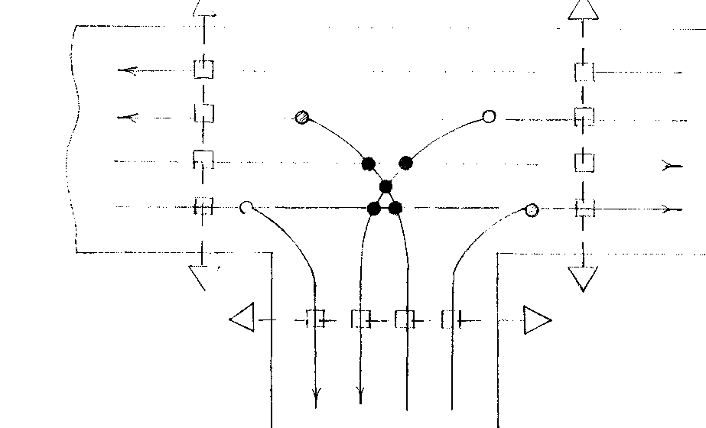

Рисунок 2.1. Конфликтные точки на перекрестке улиц Аймауытова –Торекулова.
— точка пересечения,
— точка слияния,
— точка отклонения,
—точка пересечения транспортных и пешеходных потоков.
Перекресток улиц Аймауытова и Турекулова имеет 5 конфликтных точек пересечения, и по 2 точке слияния и отклонения, и 12 точек пересечения транспортного и пешеходного потоков.
Для того чтобы полное представление об расположенных на перекрестке улиц Аймауытова и Турекулова конфликтных точек, мы найдем степень сложности перекрестка. Подставив значения мы определим, степень сложности по формуле 2.
m=5Пп+ЗПс+По (2)
где 5,3, 1 - коэффициент конфликтных точек пересечения, слияния, отклонения.
Подставив значения в формулу 2 получим степень сложности перекрестка:
m = 5*5+3*2+2=33
Перекресток имеющий величину т=33 является простым.
Далее мы рассмотрим перекресток улиц Уалиханов и Аймауытова. Этот перекресток имеет Т-образную форму, улица Аймауытова примыкает под прямым углом к улице Уалиханов. На этом перекрестке обе улицы имеют по 2 полосы движения.
На рисунке 2.2 показано направление движения и расположения конфликтных точек на перекрестке Уалиханов и Аймауытова.
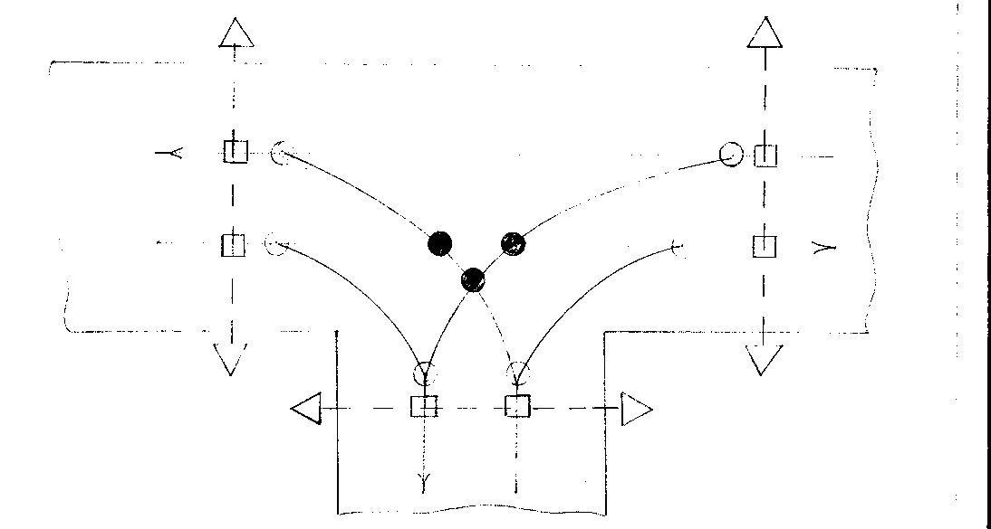
Рисунок 2.2. Конфликтные точки на перекрестке улиц Уалиханов и Аймауытова.
Перекресток улиц Уалиханов и Аймауытова имеет 3 конфликтные, точки пересечения, и по 3 точки слияния и отклонения, 6 точек пересечения транспортных и пешеходных потоков.
Узнав количество конфликтных точек, по формуле 2 вычислим степень сложности перекрестка:
m = 5*3+3*3+3=27
Перекресток имеющий величину т=27 является очень простым.
Следующий исследуемый перекресток улиц Фурманова и Уалиханов. Этот перекресток четырехсторонний преобразованный крестообразный, образующийся при пересечении улиц под прямым углом. Здесь улицы 2-х полосные.
На рисунке 2.3 показано расположение конфликтных точек, направления движения, здесь также показано точки пересечения транспортного и пешеходного потоков. С помощью рисунка мы найдем и подчитаем конфликтные точки.

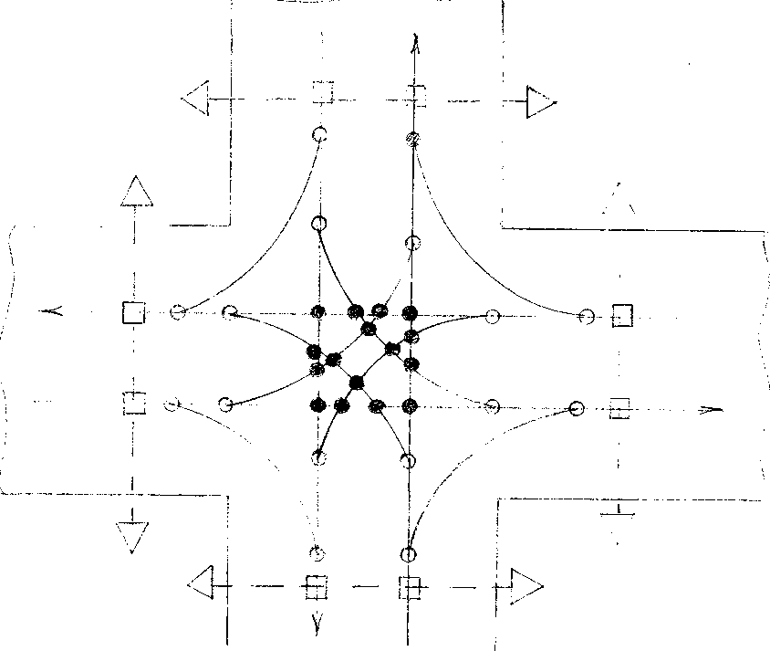
Рисунок 2.3. Конфликтные точки на перекрестке улиц Фурманова – Уалиханов.

Перекресток улиц Фурманова - Уалиханов имеет 16 точек пересечения, 8 точек слияния, 8 точек отклонения и 8 точек пересечения транспортного и пешеходного потока.
Подставим найденные значения в формуле 2 вычислим степень сложности перекрестка Фурманова - Уалиханов.
m = 16*5+3*8+8=112
Перекресток имеющий величину т=112 является сложным.
Последним мы рассмотрим перекресток улиц Турекулова - Фурманова. Этот перекресток четырехсторонний. Улица Фурманова на этом перекрестке имеет 2 полосы, улица Турекулова 4 полосы и еще дополнительные 2 полосы. Это связано с тем, что не доходя до 16-го микрорайона на участке 18-го микрорайона расположена площадка, здесь улица Турекулова расширяется до 20 метров. И для водителей которые поворачивают или сворачивают с улицы Фурманова, образуются дополнительные 2 полосы, которые образуют 2 других направления на перекрестке Турекулова и Фурманова, мы найдем конфликтные точки. На рисунке 2.4 показаны направления движения и расположение конфликтных точек на перекрестке Турекулова и Фурманова. Перекресток улиц Турекулова и Фурмановае имеет 24 точки пересечения, 7 точек слияния, 7 точек отклонения и 14 точек пересечения транспортных и пешеходных потоков.
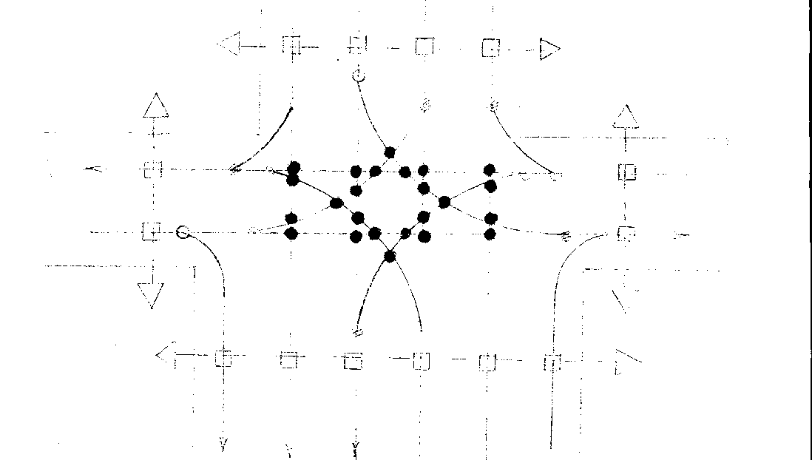
Рисунок 2.4. Конфликтные точки на перекрестке улиц Турекулова и Фурманова.
Подставив значение в формулу 2 вычислим степень сложности перекрестка Турекулова-Фурманова.
m =5*24+3*7+7=148
Перекресток имеющий степень сложности 148 является сложным.
Определив количество конфликтных точек, их виды, мы узнали насколько опасны те или иные перекрестки, насколько на них больше вероятность происшествий. Вычислим степень сложности мы узнали, настоящее положение на УДС 16-го микрорайона, степени сложности всех его пере- кресток.
Как уже ясно самым сложным является перекресток улиц Турекулова и Фурманова, здесь вероятность ДТП в несколько раз больше, чем на других перекрестках 16-го микрорайона. Следующим по степени сложности перекресток является перекресток Фурманова и Уалиханов. Перекресток простой, и количество конфликтных точек на нем значительно меньше чем на перекрестке Турекулова и Фурманова. Перекрестки Аймауытова и Турекулова, и Уалиханов и Аймауытова является очень простыми.

2.3. Определение интенсивности движения транспортного потока 16-го микрорайона

Для исследования движения транспортных средств и пешеходов и объективного анализа получаемых результатов необходимо располагать достаточно полными данными об транспортном и пешеходным потоке, на исследуемом участке.
На дорогах 16-го микрорайона мы выделим места где движение транспортного потока достигает максимальное значения, это пересечения или перекрестки улиц 16-го микрорайона.
В результате натурных исследований мы подсчитали интенсивность движения на перекрестке Аймауытова и Турекулова, подсчета в час пик, когда количество транспортных средств проезжающих через перекресток достигает максимального значения. В данном случае интенсивность движения была подсчитана в утренние часы, жители микрорайона едут на работу, на учебу. Количество пешеходного движения также достигает максимальной оценки.
В таблице 2.1. показано интенсивность движения по полосам на перекрестке Аймауытова -Турекулова.
Таблица 2.11.
Интенсивность движения
N1 | N2 | N3 | N4 | N5 | N6 | N7 | N8 | N_{П1} | N_{П2} | N_{П3} | N_{П4}
130 | 100 | 120 | 110 | 84 | 100 | 80 | 110 | 165 | 180 | 175 | 198

Как видно из таблицы 2.1 самая большая интенсивность движения по направлению главной улице Аймауытова, а меньшее интенсивность движения по второстепенной улице Турекулова.
На рисунке 2.5 показаны направления интенсивности движения на перекрестке Аймауытова - Турекулова.
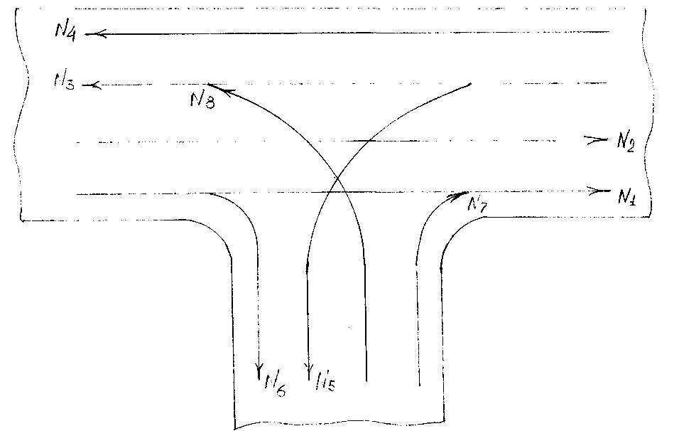
Рисунок 2.5. Направления интенсивности движения на перекрестке Аймауытова – Турекулова.
Nп- направление интенсивности движения.
Узнав распределение интенсивности движения вычислим загружен-
I
ность перекрестка конфликтными ситуациями, с учетом интенсивностями
I
движения, так как конфликтные ситуации возникают из-за взаимодействия |
I
транспортных потоков. Степень загруженности перекрестка конфликтными I ситуациями, определяются по формуле 3.
р .у.^я'Ду ,.у ^'^ .у Ъо-Я*> . ГГ>
^^я^)2 ^(^^ Е(^^' ()
Где Кш М,-п, N10 Мк, Ню N^0 - соответственно интенсивность движения транспортных потоков образующих конфликтные точки пересечения, слияния, отклонения.
Подставив направления движения по потокам образующим точки пе
ресечения, слияния и отклонения , и распределим эти направления по соот
ветствующим потокам по формуле 3.
N • N N -Л/" N -7
7УГ^8 Мг-М9 ^2-^5 Л^2-7У8 ДГ5-ЛГ8
\^+^)2 + (^ +^8)2 + (Лг2 +Л^5)2 + (Л^2 +ЛА8)2 + (ЛГ5 +^8)2'
_— _.. -I Т -I ./ Т о .1 Т 1 ./ Т о ./ Т п .1 ж с л 1 л л 1 о *тсл.то ч
О _ С/_____1____К I _____1____О I _____/____3 I _____&_____о I _____3____О \
V / » г . иг\2 / ът . ъг\2 /иг . иг\2 /лг . ^г\2 /гг . »г\2-'

N -./V ^У -^ I '
/ Л^7-^ | Ц-Ц ^ ^(^7+^)2 (Ъ+Ъ?)
, о! ——"7 "1—— , —"8 "3—— I + I ———3———5—— + ———1———6——
>з+^)2+(^+^б)2;
Распределим направление движение, подставим числовые значения и вычислим степень загруженности перекрестка улиц Аймауытова - Турекулова по формуле 3.
130-84 130-110 100-84 100-110 84-110
(130+ 84)2 + (130 +НО)2 +(100 + 84)2 + (100 +ПО)2 +(84 + 110)2
( 80-130 110-120 "| ( 120-84 130-100 "\
Ц80 + 130)2 (110 + 120)2^ Ц120 + 84)2 + (130 + 100)2 I ~
Перекресток Аймауытова - Турекулова является очень простым, К.-8 . Одним из критериев дорожного движения является пропускная способность дороги.

Пропускной способностью дороги является максимальное число автомобилей, которое может пройти по отрезку дороги в течении определенного отрезка времени при обеспечении заданной скорости и безопасности движения.
Для упрощения в качестве исходной величины следует рассматривать однородный поток движения, то есть пропускную способность одной полосы движения.
Понятие о пропускной способности можно разделить на две группы: расчетная Рр; и фактически наблюдаемая Рф.
К первой группе относятся все варианты теоретического определения величины пропускной способности по различным расчетным формулам. Для этого могут быть использованы как математические модели транспортного потока так и эмпирические формулы, основанные на обобщении исследовательских данных. При всех видах прогнозирования движения, моно получить необходимые данные лишь этим методом. Получение данных второй группы возможно лишь для действующих путей сообщения и сложившихся условий дорожного движения. Эти данные имеют особенно большое практическое значение так как позволяют реально оценить величину пропускной способности при обеспечении определенного уровня скорости и безопасности движения. Фактическая пропускная способность может быть названа «практической» или «наблюдаемой».
На исследуемом 9-ом микрорайоне 2 перекрестка со светофорным регулированием. Для расчета пропускной способности мы должны подсчитать время, остановки транспортного потока на этих перекрестках.
Управления светофорной сигнализацией осуществляется либо по принципу сигнальных групп либо по фазе регулирования.
Сигнальной группой называют комбинацию одновременно включаемых светофоров. На перекрестке управления работой светофоров выполняется несколько сигнальными группами.
Поочередное представление права на движение через перекресток в определенных направлениях предлагает периодичность или цикличность работы светофорного объекта. Период, в течении которого действует определенный сигнал комбинация светофорных сигналов называется тактом регулирования. Такты могут быть основными и промежуточными. Во время основного такта разрешено (запрещено) движение определенной группы транспортных средств и пешеходов. Промежуточный такт служит для подготовки к передаче права на движение следующей группы участников движения. Указанная подготовка означает освобождение перекрестка о транспортных средств и пешеходов, имевших право на движение во время предыдущего основного такта.
Обычно промежуточный такт обозначается желтым сигналом в направлении, где ранее (во время основного такта) осуществлялось движение. Действующие нормативные положения не рекомендуют назначать длительность желтого сигнала более 4с. Это связано с тем, что при длительности промежуточного такта больше 4 с некоторые водители ожидающие у линии «стоп» могут посчитать, что устройство управления светофорной сигнализацией вышло из строя, и начать движение при запрещающем сигнале светофора. Кроме того, увеличение длительности промежуточного такта приводит к увеличению задержки транспортных средств у перекрестка. Однако иногда например при широкой проезжей части пересекаемой дороги, транспортному средству требуется более 4 с.
При пофазном методе регулировании движения в каждом такте могут быть включены светофоры нескольких направлений движения. При этом возможны ситуации, в которых в нескольких тактах одного цикла будут включены одинаковые сигналы светофоров одного и того же направления движения.
На исследуемом , 9-ом микрорайоне перекресток Аймауытова - Турекулова, имеет длительность горения зеленого сигнала 13-40 с., длительность горения красного 1кр-35, длительность горения желтого сигнала 1Ж-3 с, длитель-
ность цикла Тц=78 с. Перекресток Турекулова - Фурманова имеет 13=35с, 1ж=3с, 1кр=7 с. Длительность такта Т=40с.
Определим пропускную способность перекрестка Аймауытова -Турекулова 4
Р =°~1 (4)
^ т н V )
где О- длительность горения зеленого сигнала, О=40с.
Ь- лотерейное время;
Т - длительность такта регулирования, Т=78 с.
Н- величина задержки транспортного потока, Н=2 с.
Для того чтобы определить пропускную способность одной полосы главной дороги нужно вычислить потереное время Ь, оно находится по формуле 4.
Ь=Но+Н1+Н2-Н з+У (5)
Где Но-величина задержки, Но=3,1 с;
Нь Н2 -интервал времени , Н]= ",2с, Н2= ",1 с;
У -период горения желтого сигнала У=3с.
Подставив значения в формулу 5 получим:
Ь=3.1+2. 2+2.1-3* 2+3=4.4 с,
Потеренное время Ь=4,4 с. Подставив найденное значение в формулу 4 вычислим пропускную способность одной полосы главного направления перекрестка Аймауытова - Турекулова:
Р- = ^пг = °'22 ед/сек'
/о • 2
Так как полученное значение дано в секундах, переведем это значение в часы, получим 821 ед/ч. Это пропускная способность одной полосы главной дороги.
Формула для нахождения пропускной способности одной полосы вто
ростепенной дороги, находится также по формуле 4, изменится лишь длитель- |
ность зеленого сигнала, С=3Ос. |
Подставив найденное значение, вычислим пропускную способность |
одной полосы второстепенной дороги по формуле 4. ;
I
30 — 4 4 '
^в=-^- = 0,16ед/сек. |
Переведем найденное значение в ед/час, получим пропускную способ- \
ность одной полосы второстепенной дороги, она равняется 591 ед/ч. |
Найдем теоретическую пропускную способность перекрестка Сейфул- ;
лина - Турекулова. Она находится по формуле 5. |
!
Р^Р^-п + Р^-п; (5) I
где п-число полос. ,
Подставив найденное значение в формулу 4, получим: |
Рт = 821 • 4 + 591 • 4 = 5648 ед/час :
Теоретическая пропускная способность перекрестка Рт=5648 ед/час. Решим реальную пропускную способность перевкрестка Аймауытова -Турекулова. Найдем ее по формуле 6.
Рр^(Рглав-п + Рвтор-п)-а-е (6)
где а - коэффициент учитывающий влияние пересечения, а=0,6
8 - коэффициент распределения транспортных средств по ширине проезжей части, 8=0,85.
Подставив найденные значения в формулу 6 получим реальную про
пускную способность перекрестка Аймауытова -Турекулова: \
Рр =(821- 4п + 591 -4) -0.6 -0.85 = 2880 ед/час :
Реальная пропускная способность перекрестка Аймауытова - Момыш-
улы равна 2880 ед/час. ;
Одним из фактов влияющих на загрузку дорог является состав транспортного потока. Это объясняется прежде всего существенной разницей в габаритных размерах автомобилей. Однако разница в габаритных размерах не является единственной причиной, влияния состава транспортного потока на движение. Состав транспортного потока оказывает значительное влияние на все параметры, характеризующие дорожное движение.
Рассмотрим транспортный поток из разнотипных транспортных средств на перекрестке Аймауытова - Турекулова. В табл 2.12 приведены количество транспортных средств, разделенных по типам.
Таблица 2.12.
Состав транспортного потока

Типы транспортных средств | Количественное и процентное соотношение транспортных средств (ед), (%)
Легковые автомобили | 928 | . 71,3%
Грузовые автомобили | 72 | 5,5%
Автобусы | 280 | 21,5%
Мотоциклы | 20 | 1,5%
Итого | 1300 | 100%
Меньшее количество грузовых автомобилей в табл. 2.12 объясняется | запретом на движение по улице Турекулова грузовых автомобилей.
Одним из параметров эффективности и безопасности дорожного движения является коэффициент загрузки дороги измеряемой отношением объема движения к пропускной способности узла который определяется по формуле:

у _ •" про
рп
(7)

где Мпр.а -интенсивность движения в приведенных единицах; Ррп- реальная пропускная способность перекрестка.

Для того чтобы учесть в фактическом составе транспортного потока влияние различных транспортных средств применяют коэффициенты приведения Кпр к условному легковому автомобилю определяемые при сравнении их динамических габаритов. Рекомендованное значение Кщ, для разных типов автомобилей указано в табл. 2.13.
Таким образом можно получить показатель интенсивности движения в условных приведенных единицах:

МПр.а=МпШгКПр+МаКщ,а+КмКпр.м.
(8)

Где Мл, Кг, Ма, Мм - интенсивность движения легковых , грузовых автомобилей, автобусов, мотоциклов.
Коэффициенты приведения для разных типов автомобилей показаны в табл. 2.13.
Таблица 2.13. Распределение коэффициента приведения

Вид Т.С. | Количество Т,С. (ед) | Коэффициент приведения
До 2 тонн | 40 | 1,5
До 5 тонн | 25 | 2
До 8 тонн | 5 | 2,5
До 14 тонн | 2 | 3,5
автобусы | 280 | 2,5
мотоциклы | 20 | 0,5
Значения из табл. 2.13 подставим в формулу подставим в формулу 8 получим интенсивность движения приведенная к легковым автомобилям:
Мпр.а=928+(20*0,5)+(40*1,5)+(25* 2)+(5,2,5)+( 2*3,5)+(280* 2,5)= 1767 ед.

Приведенная интенсивность движения на перекрестке Аймауытова -Турекулова равна N^=1767 ед/ч.
Найденное значение подставим в формулу получим коэффициент загрузки перекрестка Аймауытова - Турекулова:
2 = 121 = 0.6
2880
Коэффициент загрузки перекрестка Аймауытова - Турекулова равна 2=0.6, значить перекресток является загруженным.
Следующий исследуемый перекресток, это перекресток улиц Уалиханов и Аймауытова.
Результаты натуральных исследований показаны в табл. 2.14. Здесь располагается, интенсивность движения на перекрестке Уалиханов и Аймауытова.
Таблица 2.14.
Интенсивность движения

N1 | К2 | N3 | N4 | N5 | К6 | N„1 | Кп2 | КПЗ | КП4
67 | 78 | 30 | 25 | 38 | 30 | 100 | 120 | 105 | 115
Как видно из табл. 2.14 самая большая интенсивность по направлению улицы Уалиханов, а меньшая по направлению Улицы Аймауытова.
Перекресток улиц Уалиханов и Аймауытова П-образный, улица Уалиханов здесь имеет две полосы движения, улица Аймауытова такде две полосы движения.
Найдем степень загруженности перекрестка Уалиханов - Аймауытова по формуле 2. Распределим направления интенсивности движения по потокам:
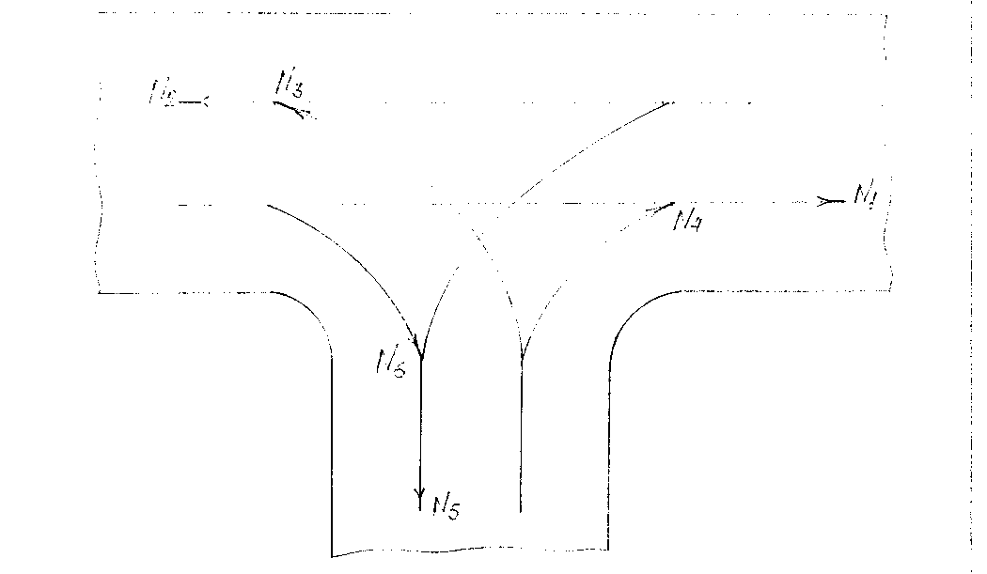
Рис.6. Направление интенсивности движения на перекрестке Саныра батыра - Аймауытова; Мп-направление интенсивности движения.
Подставим числовое значение в формулу вычислим степень загруженности перекрестка Уалиханов:
67-30 67-38 30-38 30-78 25-67
•^ ~ \,^^ . х>~\2 /^<-т . ->г>\2 /о/л . ог,\2' V/ ' " ' "
Х67 + 30)2 (67 + 38)2 (30 + 38)2 ч(30 + 78)2 (25 + 67)2

67-30
78-38
25-30
+ -
30-38
• + •
• + •
г) + (
(30 + 38)2 (67 + 30)2 (78 + 38)2 (25 + 30)
г) = б

Перекресток Уалиханов и Аймауытова является очень простым,
К=6.
Пропускную способность нерегулируемого перекрестка , определим нерегулируемого перекрестка, определим по формуле для второстепенных дорог, для одной полосы:

Р=Рн*К0 (10)
Где Рн- машинальная пропускная способность нерегулируемого перекрестка, пропускная способность одной полосы Рн= 400 ед/ч:
Ко- коэффициент многополосности , на нерегулируемом перекрестке, К0=1.
Подставив значение в формулу получим пропускную способность одной полосы нерегулируемого перекрестка Уалиханов и Аймауытова найдем по формуле:
Р=4()0* 1=400 ед/ч
Теоретическую пропускную способность всего нерегулируемого перекрестка Уалиханов и Аймауытова найдем по формуле:
Рт=Р*п (И)
Где п-число полос на перекрестке, п=4.
Подставив значение в формулу получим теоретическую пропускную способность перекрестка:
рт=400*4=1600 ед/ч
Теоретическая пропускная способность перекрестка Уалиханов и Аймауытова равна Рт=1600 ед/ч.
Вычислим реальную пропускную способность перекрестка во формуле:
Рр= Рт*о>8 (12)
Подставив значения а=0,6, 8=0,85 в формулу получим реальную пропускную способность перекрестка Сейфулина и Уалиханов:
Рр=1600*0,6*0,85=816 ед/ч.
Реальная пропускная способность перекрестка Уалиханов -Аймауытова равна Рр=816 ед/ч.
Рассмотрим состав транспортного потока перекрестка Уалиханов Аймауытова.
Состава транспортного потока оказывает значительное влияние ан все па- \
раметры, характеризующие дорожное движение. |
Транспортный поток состоящий из разнотипных транспортных средств при
веден в табл. 2.15. |
Таблица 2.15. \
Состав транспортного потока I

Типы транспортных средств | Количественное и процентное соотношение транспортных средств (ед), (%)
Легковые автомобили | 260 | 65%
Грузовые автомобили | 85 | 21,2%
Автобусы | 40 | 10%
Мотоциклы | 15 | 3,7%
Итого | 400 | 100%
Определив состав транспортного потока. Вычислим приведенную интенсивность движения . Коэффициенты приведения для разных типов автомобилей показаны в табл. 2.15.
Таблица 2.16
Распределение коэффициента приведения

Вид Т.С. | Количество Т,С. (ед) | Коэффициент приведения
До 2 тонн | 50 | 1,5
До 5 тонн | 20 | 2
До 8 тонн | 10 | 2,5
До 14 тонн | 5 | 3,5
автобусы | 40 | 2,5
мотоциклы | 15 | 0,5

Значения из табл. 2.16 подставим в формулу , получим интенсивность движения приведенная к легковым автомобилям:
Нпра=260+(15-0,5)+(50-1,5)+(20-2)+(10- 2,5)+(5-3,5)+(40- 2,5)=252 ед/ч
Приведенная интенсивность движения на перекрестке Уалиханов -Аймауытова равна Мпра=525ед/ч.
Найденное значение подставив в формулу 8 получим коэффициент загрузки перекрестка Уалиханов - Аймауытова:
7 525 П *
2 = —— = 0.6 816
Коэффициент загрузки перекрестка Уалиханов - Аймауытова равен 2=0.6, значит перекресток загружен.
Исследуем перекресток Фурманова - Уалиханов.
Результаты натуральных исследований показал в табл. 2.17. Здесь показано распределение интенсивности движения на перекрестке Фурманова - Уалиханов.
Таблица 2.17.
Интенсивность движения

N1 | М2 | N3 | N4 | N5 | К6 | N7 | Н8 | N9 | Н10 | н„ | М12 | N„1 | Нпз | НПЗ | м„
 |  |  |  |  |  |  |  |  |  |  |  |  |  |  | 4
67 | 75 | 52 | 66 | И | 10 | 12 | 15 | 14 | 16 | 12 | 9 | 11 | 13 | 11 | 10
 |  |  |  |  |  |  |  |  |  |  |  | 5 | 0 | 0 | 5
Как видно из табл. 2.17 самая большая интенсивность по направлению улицы Уалиханов, а меньшая по направлению улицы Фурманова.
На рис7. Показаны направления интенсивности движения на перекрестке Уалиханов и Фурманова:
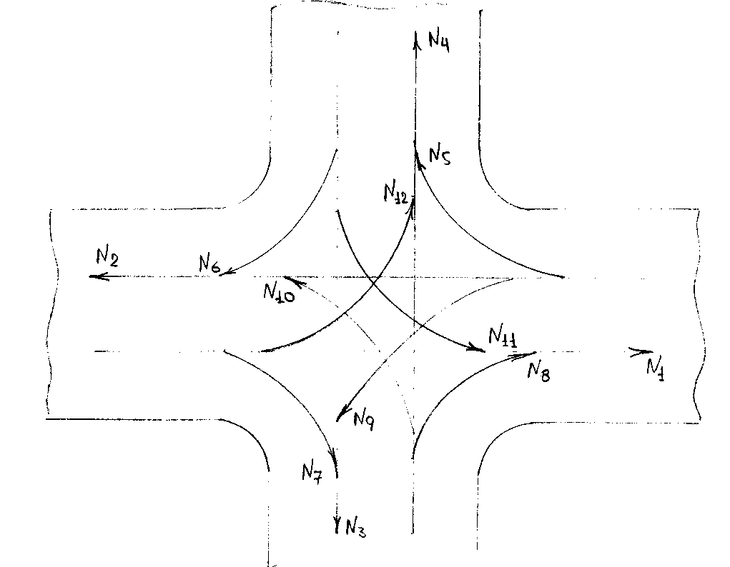
____.._,___^_ I
Рис. Т.Направление интенсивности движения на перекрестке Фурманова - Уалиханов; Мп-направление интенсивности движения
Найдем степень загруженности перекрестка Фурманова - Уалиханов по формуле 3. Распределим направления интенсивности движения по потокам:

Ц-^9
N • N N •Лг
^1 •'У3 , •'У1 •"]
#2-#4 ^2'^
^•^4
Я = 5(-
- + -
+ •
10
- +
+ -
(А^+^зГ (^+^о)2 №+^У (Н,+Н4)2 (N,+N4? (Лг2+Лу2
А^Уи.
лГз-Цо
л^+л^9
^•^«
^•^з
^2^.2
•+-
-+•
• + —-——^ +
• + -
№2+^У №+^2)2 Щ+НУ (#3+ЛГ2)2 (^3+^10)2 (^4+^9)2
^•л^и
^10-^»
Ъ-Я»
Ц'Цо
^,1+ЛГ,
12_Ч
\2/
+
- + -
- +
+ •
(л^4+^п)2 (^10+лг12)2 (^9+^10)2 (^9+^п)2 (Л'и+ад Г л^7-^ ^-^ ^-^4 лг6.^2
+
и^7+^3)2 (ЛГ8+^)2 (ЛГ5+Л^4)2 (^6+ЛГ2)2
^..•^1 ^
ЛУ^2
^2-^5
*9-Ц
-+•
• + -
- + -
^12+Л^5)2 (N„+N3* №9+^)2 (N„+N3*)
Подставив числовые значения в формулу 3 и вычислим степень загруженности перекрестка:

66-52 66-16 66-14 66-66 75-66 75-12
(66 + 52)2 + (66 +16)2 + (66 +16)2 + (66 + 66)2 + (75 + 66)2 + (75 +12)2 +
75-9 75-9 75-52 52-9 52-16 66 + 14
- + ————г +————- + ————г +—————- +—————- +
(75+ 9)2 (75+ 9)2 (75 + 52)2 (52+ 9)2 (52 + 16)2 (66 + 14)2
66-12 16-9 14-16 14-12 12 + 9
+ (66 + 12)2 + (16 + 9)2+(14 + 16)2+(14 + 12)2+(12 + 9)2'
( 12-52 15-66 11-66 10-75 "\
Ц12 + 52)2 +(15 + 66)2 +(11 + 66)2 + (10 + 75)2; +
( 9-11 16-75 14-52 12-66 "\ „„
—————— + ————— + ————— + ————— = 22 Ц9 + М1)2 (16 + 75)2 (14 + 52)2 (12 + 66)4

I
Перекресток Фурманова - Уалиханов является простым Пропускная способность нерегулируемого перекрестка Фурманова - Уалиханов находится по формуле 11 . пропускная способность одной полосы равна Р=400ед/ч, число полос п=4.
Найдем теоретическую пропускную способность перекрестка Фурманова - Уалиханов по формуле 11.
Рт=400*4=1600 ед/ч
Теоретическая пропускная способность перекрестка Фурманова -Уалиханова равна 1600 ед/ч.
Вычислим реальную пропускную способность по формуле 12
Рр=1600*0,6*0,85=816 ед/ч
Реальная пропускная способность перекрестка Фурманова - Санарак батыра равна Рр=816 ед/ч.
Транспортный поток состоящий из разнотипных транспортных средств приведен в табл. 2...
Рассмотрим состав транспортного потока перекрестка Фурманова -Уалиханов.

Состав транспортного потока характеризуется соотношением в нем транспортных средств различного рода, состав транспортного потока влияет на загрузку дорог, что объясняется прежде всего существенной разницей в габаритных размерах автомобилей.
Таблица 2.18
Состав транспортного потока

Типы Т.С. | Количественное и процентное соотношение Т.С. (ед), (%)
Легковые автомобили | 396 | 76,4%
Грузовые автомобили | 65 | 12,5%
Автобусы | 45 | 8,6%
Мотоциклы | 12 | 2,3%
Итого | 518 | 100%
Вычислим приведенную интенсивность движения перекрестка Фурманова - Уалиханова. Коэффициенты приведения для разных типов автомобилей показаны в табл. 2. 19 .
Таблица 2.19.
Распределение коэффициента приведения

Вид Т.С. | Количество Т.С. (ед.) | Коэффициенты приведения
До 2 тонн | 30 | 1,5
До 5 тонн | 25 | 2
До 8 тонн | 7 | 2,5
До 14 тонн | 3 | 3,5
автобусы | 45 | 2,5
мотоциклы | 12 | 0,5
Вычислим интенсивность движения приведения к легковому автомобилю перекрестка Фурманова - Уалиханов, по формуле 9.
Мпра=396+(12*0,5)+(30*1,5)+(25*2)+(7*2,5)+(3*3,5)+(45-2,5)=637ед
Приведенная интенсивность движения на перекрестке Фурманова -Уалиханов равна Кпра=637 ед.
|
Найденное значение подставив в формулу 8 получим коэффициент за- | грузки перекрестка Фурманова - Уалиханов.
2-^-0.7
812
Коэффициент загрузки перекрестка Фурманова - Уалиханов равен 2=0.7 значит перекресток загружен.
Последний исследуемый перекресток Турекулова - Фурманова.
Распределение интенсивности движения на перекрестке Турекулова Фурманова показано в табл. 2.20.
Таблица 2.20.
Интенсивность движения

N1 | К2 | К3 | N4 | Н5 | Н6 | N7 | К8 | N9 | Н10 | н„ | N12 | кп, | НП2 | N„3 | Нп
 |  |  |  |  |  |  |  |  |  |  |  |  |  |  | 4
20 | 210 | 292 | 280 | 43 | 41 | 55 | 58 | 38 | 47 | 49 | 51 | 160 | 180 | 165 | 17
8 |  |  |  |  |  |  |  |  |  |  |  |  |  |  | 0
Из табл. 2.20. Видно что самая большая интенсивность по направле- I нию улицы Турекулова, а меньше по направлению улицы Фурманова.
На рис. В.Показано направление интенсивности движения на перекрест-
ке Турекулова - Фурманова. !
Рис.8. Направление интенсивности движения на перекрестке Момыш- !
улы - Фурманова; Мп- направление интенсивности движения. !
Определим степень загруженности перекрестка конфликтным ситуаци-
ям по формуле 3. Распределим направления интенсивности движения по по-
токам: !

Л^-ЛГ
, АУЛГ4
Д = (__^1_^_+ ^'"^ . | #.-^«
АУАГ4
(м1 + н,г (к1 + м,г (лг1 + лг12)2 (ы, + ы9у (лг1 + лг4) 2 (лг1 + лг4)3
^.•А^з , ^-#6 + ^2-^7 ^ ,,, А^.-^4 +
К2-Ы, Кг-М,
+ ———г——*-^т+ —-*——-3— +
(Л^2 + Л^3)2 (Л^2 + Л^3) (Л^2 + ^3)2 (М,-Н6У (М2 + Ы,Г (N, + N4)

М,-М12
**>-Мп
^4 -Н,
N.. • N . N. • N.
——1——*—+ ———2——*—г +
А^4^7
+
(М2 + М<)2 (Л^3 + Л^6)2 (ЛГ3 + ЛГ12)2 (Л^3 + Л^12)2 (Л^4 + Л^7)2 (Л^4 + Л^9)

^6-Л^7 М7-М9 Мд-М„ Nа.Nв
аг,-^
-) + 3(
(М6 + Ы7)* (М7 + Ы9)> (ЛГ9 + ЛГ12)2 (Л^12+Л^6)
(Л^5 + Л^2)2
^.•^«
Нд-М, ( ^12-А^4 , ^ю-^. , АГ1-^<
+
(Л^9 + Л^2)2 (ЛГ12+ЛГ4)2 (Л^^+ЛГ,)2 (^1 + Л^6)2 (^1 + ^6)2
^.. -^3
Л^, -#,
•+(
^7-А^з
А^д-А^.
А^з-А^.
^4-^.
+
• +
(^11+Л^3)2 (Л^, + Л^3) Х(Л^4 + Л^5)2 (Л^4.Л^6)2 (Л^3 + Л^9)2 (^2 + л^и):

А^.-Л^п
^1-^1
^.•^т
(Л^2 + ЛГ12)2 (Л^1 + ^8)2 (Л^1 + Л^7)2
Подставив значения в формулу 3. Получим:

„ , 208-292 208-292 208-51 208-38 208-280 208-280
П _ /________________ | ________________ I ______________ | ______________ [ _________________ [ ________________
~ (208 + 292)2 (208 4- 292)2 (208 + 51)2 (208 + 3 8)2 (208 + 280) 2 (208 + 208)2
201-292 210-292 210-41 210-55 210-280 210-280
+ (210 + 292)2+(210 + 292) + (210 + 41)2+(210-55)2+(210 + 280)2+(210 + 280)2 +
292-41 292-51 292-41 292-51 280-55 280-38
+ ———————г +——————- + ———————г +———————г +———————~ +
(292 + 41)2 (292 + 51)2 (292 + 41)2 (292 + 51)2 (280 + 55)2 (280 + 38)2
280-55 280-38 41-55 55-38 38-51 51-41
(280+ 55)2 +(280 + 38)2 +(41 + 55)2 +(55 + 38)2 +(38 + 51)2 + (51 + 41)2
43-210 38-210 51-280 47•208 208-41
(43 + 210)2 +(38 + 210)2 +(51 + 280)2 +(47 + 208)2 + (208+ 41) 2 +
49-292 292-55 , 280-43 280-41
/л л/-* . с с"\ 2 ^ //%г»л . л ^\2
(49 + 292)2 (292+ 55)2 ч(280 + 43)2 (280-41)2
292-38 210-49 210-51 280-58 280-55
(292+ 38)2 (210+ 49)2 (210 + 51)2 (280+ 58)2 (280+ 55)2 ~
Перекресток Турекулова - Фурманова является сложным, К=34.
Пропускную способность регулиуемого перекрестка Турекулова Фурманова определим по формуле . Потеренное время Ь=4.4 с подставив значение длительность горения зеленого сигнала С=40с, длительность цикла регулирования Т=45 с, величина задержки транспортного потока Н=2 с, в формулу получим пропускную способность одной полосы:
40 — 4 4
Р~ = -^ = °>39 еД/сек-
Переведем найденное значение в часы, получим пропускную способность одной полосы второстепенной дороги Рвтор=1224 ед/ч.
Найдем теоретическую пропускную способность перекрестка Турекулова - Фурманова по формуле , число полос по улице Турекулова п=4, по улице Фурманова п=2, подставим значение в формулу получим:
Рт= 1424*4+1224+2=8144 ед/ч
Теоретическая пропускная способность перекрестка Турекулова -Фурманова равна Рт=8144 ед/ч.
Вычислим реальную пропускную способность перекрестка по формуле 7.
Рр=(1424*4+1224*2)*0,6*0,85=4153ед/ч
Реальная пропускная способность перекрестка Турекулова - Фурманова показана в табл. 2.21
Таблица 2.21. Состав транспортного потока

Типы Т.О. | Количественное и процентное соотношение Т.О. (ед), (%)
Легковые автомобили | 1460 | 73,7%
Грузовые автомобили | 85 | 4%
Автобусы | 400 | 20,2%
Мотоциклы | 40 | 2,2%
Итого | 1980 | 100%
Определив состав транспортного потока, вычислим приведенную интенсивность движения. Коэффициенты приведения для разных типов автомобилей показаны в табл.2.22.
Таблица 2.22.
Распределение коэффициента приведения

Вид Т.С. | Количество Т.С. (ед.) | Коэффициенты приведения
До 2 тонн | 40 | 1,5
До 5 тонн | 30 | 2
До 8 тонн | 7 | 2,5
До 14 тонн | 3 | 3,5
автобусы | 400 | 2,5
мотоциклы | 40 | 0,5
Подставив значение в формулу получим интенсивность движения приведенная к легковым автомобилям
Кпра=1460+(40*0,5)+(40*1,5)+(30*2)+(7*2,5)+(3*3,5)+(400*2,5)=2628ед/ч
Т
Найденное значение подставим в формулу 8 получим коэффициент загрузки
2 = ^ = 0.6
4153
Коэффициент загрузки перекрестка Турекулова Фурманова равен 2=0.6, значить перекресток загружен.
2.3.1.Определение интенсивности пешеходного потока
Кроме интенсивности движения транспортного потока мы подсчитали интенсивность пешеходного потока.
К основным показателям, характеризующие пешеходные потоки, отно
сятся скорость, интенсивность , плотность пешеходного движения. \
\
Скорость движения человека спокойным шагом колеблется в среднем в |
пределах от 0,5 до 1,5 м/с и зависит от возраста и состояния здоровья; цели \
передвижения , дорожных условий, окружающей среды. |
I
Интенсивность движения пешеходного потока колеблется в очень ши- ! роких пределах в зависимости от характера улицы или дороги, от расположенных на них объектах притяжения.
Исследуемый перекресток Аймауытова -Турекулова имеет интенсив- ;
ность пешеходного потока по направлению главной улицы Аймауытова
КП1=165 чел/ч, Мп2=180 чел/ч„ по второстепенной улице Турекулова Мпз-175
чел/ч, МП4=223 чел/ч. ;
Под пропускной способностью тротуара или пешехода, предназначенного для пешеходов, следует принимать максимальное количество людей которые могут пройти через его поперечное сечение за расчетный период времени при обеспечении удобства и безопасности пешеходного движения. >
Величина пропускной способности тротуара может быть определена выражением:
^«.=3600.^.^.5 (13)
где Упеш - скорость пешеходного потока, м/с;
<2
Чпшг плотность пешеходного потока, чел/м ;
В - ширина тротуара, м
Определим пропускную способность тротуара, перекрестка улиц Сей-фуллина - Турекулова. Здесь скорость пешеходного потока Упеш=0,5 м/с, плотность пешеходного потока Япеш=0,50 чел/ч, ширина тротуара В=2 м. Подставив значения в формулу 13 получим:
рпеш =3600-0.5-0.50-2 = 1800 Ч6Л/Ч
на перекрестке Аймауытова-Турекулова пропускная способность тротуара Рпеш=1800 чел/ч.
вычислим пропускную способность тротуара, перекрестка Санырак ба-тыра - Аймауытова. Скорость пешеходного потока Упеш=0,5 м/с, плотность
^ _
пешеходного потока япеш=0,50 чел/м , ширина тротуара В=1,5 м. Подставив значения в формулу 13 получим:
Рпеш= 3600-0.5 -0.50-1.5 = 1350 Ч6Л/Ч
Пропускная способность тротуара, перекрестка улиц Уалиханов -Аймауытова равна Рпеш= 1350 чел/ч.
Найдем пропускную способность тротуара, перекрестка улиц Фурманова -Уалиханов. Скорость пешеходного потока Упеш=0,6 м/с, плотность пеше-
О
ходного потока япеш=0,50 чел/м , ширина тротуара В=1,5 м. Подставив значения в формулу 13. Получим:
Р =3600-0.6-0.50-1.5 = 1620 чел/Ч
Пропускная способность перекрестка Фурманова - Уалиханов равна Рпеш =1620 чел/ч.
Пропускная способность тротуара перекрестка улиц Турекулова -Фурманова, определяется по формуле 13, скорость пешеходного потока
л
^еш=0,5 м/с, плотность пешеходного потока Япеш=0,7 чел/м , ширина тротуара В=2 м. Подставив значения в формулу 13 получим:
рпеш = 360°' °-5 • 0.7 • 2 = 2520 чел/ч
Пропускная способность тротуара перекрестка Турекулова - Фурманова равна Рпеш=2520 чел/ч.
Интенсивность перекрестка Уалиханов Аймауытова по направлению главной улицы Аймауытова N^=100 чел/ч, Мп2=120 чел/ч„ по второстепенной улице Уалиханов Кпз=105 чел/ч, КП4=115чел/ч.
Интенсивность пешеходного потока перекрестка Фурманова - Уалиханов, по главной улице Уалиханов N^=115 чел/ч, Мп2=130 чел/ч„ по второстепенной улице Турекулова Мпз=110 чел/ч, КП4=105 чел/ч.
Интнесивность пешеходного потока перекрестка Турекулова - отсаок-вича, по главной улице Турекулова МП1=160 чел/ч, N^=180 чел/ч, по второстепенной улице Фурманова Кпз=165 чел/ч, МП4=170 чел/ч.
2.4. Выводы и заключения по рассматриваемому 9 микрорайону
По рассматриваемому 9-му микрорайону, мы подсчитали интенсивность движения транспортного и пешеходного потока, вычислили и классифицировали конфликтные точки перекрестков, определили степень сложности , загрузку дорог конфликтными ситуациями, коэффициент загруженности . Все данные об значениях мы свели в таблицы.
Данные об значениях степени сложности, степени загруженности и ко- I эффициента загруженности показаны в табл. 2.23.
Таблица 2.23.
Распределение степеней сложности, загруженности и коэффициента загруженности

Наименование перекрестков | Степень сложности | Степень загруженности | Коэффициент загруженности
Аймауытова - Турекулова | 33 | 8 | 0,6
Уалиханов - Аймауытова | 27 | 6 | 0,6
Уалиханов - Фурманова | 112 | 22 | 0,7
Турекулова - Фурманова | 148 | 34 | 0,6
Как видно из табл. 2.23 по степени сложности считается перекресток Турекулова - Фурманова здесь т=148, по степени загруженности конфликтными ситуациями считается перекресток средней сложности при К=34, коэффициент загруженности перекрестка Момыш=улы - Фурманова равна 0,6 перекресток является загруженным.
Перекресток Уалиханов - Фурманова по степени сложности является сложным при т=112, по степени загруженности конфликтными ситуациями считается перекресток простым при К=22, коэффициент загруженности перекрестка Уалиханов - Фурманова равна 0,7, перекресток является загруженным.
Следующий перекресток Уалиханов -Аймауытова по степени сложности является простым при т=27, по степени загруженности конфликтными ситуациями считается перекресток простым при К=22, коэффици-
ент загруженности перекрестка Уалиханов -Фурманова равна 0,7 перекресток является загруженным.
Перекресток Аймауытова - Турекулова по степени сложности является простым при т=33, по степени загруженности конфликтными ситуациями считается перекресток очень простым при К=8, коэффициент загруженности равен 2=0.6, перекресток загружен.
Интенсивность движения транспортного потока исследуемого 16-го микрорайона и пропускная способность транспортного потока перекрестков исследуемого микрорайона, пропускная способность тротуаров, показаны в табл.2.24.
Здесь показана суммарная интенсивность, и интенсивность приведенная к легковым автомобилям.
Как видно из вычислений, на исследуемом 9-ом микрорайоне , сложным по степени сложности и загруженности является перекресток Турекулова - Фурманова. С этим связано повышение аварийности на перекрестке Турекулова - Фурманова, повышение безопасности движения, снижение показателей ДТП.
Перекресток Фурманова - Уалиханов является сложным перекрестком, коэффициент загруженности здесь достиг максимального значения 2=0,75...0,8, перекресток считается перезагруженным. Это связано с тем, что улица Фурманова на участке 16-го микрорайона имеет узкую проезжую часть около 6 м, с этим связано и повышение ДТП. И для снижения загруженности перекрестка, нужно ввести ряд мероприятий.
Таблица 2.24.
Значения интенсивности движения и пропускной способности

Наименование перекрестков | Интенсивность движения |  |  | Пропускная способность
Наименование перекрестков | Транспортного потока (ед/ч) |  | Пешеходного потока (чел/ч) | Транспортного потока  (ед/ч) | Пешеходного потока (чел/ч)
Наименование перекрестков | Ка | •^пра | Пешеходного потока (чел/ч) | Транспортного потока  (ед/ч) | Пешеходного потока (чел/ч)
Аймауытова - Турекулова | 1300 | 1767 | 743 | 2880 | 1800
Уалиханов - Аймауытова | 400 | 525 | 440 | 816 | 1350
Фурманова -Санрак батыра | 518 | 637 | 460 | 816 | 1620
Турекулова - Фурманова | 1980 | 2628 | 675 | 4153 | 2520

Из табл. 2.24. Видно, что самая большая интенсивность на перекрестке Турекулова - Фурманова как суммарная, так и приведенная к легковым автомобилям.
Перекрестки Аймауытова - Турекулова, и Уалиханов - Сейфул-лина являются простыми. Оба перекрестка являются загруженными, и повышение аварийности на этих перекрестках связаны с неудовлетворительными дорожными условиями.
3. Технологическая часть 3.1. Мероприятия по снижению количества конфликтных точек
транспортного и пешеходного потока
Участки пересечения автомобильных дорог в одном уровне между собой более загруженным, чем остальное их протяжение, поскольку интенсивность движения по пересекающимся дорогам. Условия движения по пересечениям для автомобилей следующих по прямым направлениям, осложняются помехами, создаваемыми маневрами поворота отдельных автомобилей. Чем выше интенсивность движения по пересекающимся
дорогами и чем больше процент автомобилей, совершающих маневры правого
[
I
и особенно левого поворотов там выше опасность возникновения дорожных | происшествий в конфликтных точках.
Поэтому при большой суммарной интенсивности движения устраивают пересечения и примыкания, оборудованные элементами, которые обеспечивают четкую организацию движения автомобилей, следующих в | различных направлениях - направляющие островки, круговые движения.
Одно из мероприятий для обеспечения безопасности движения, является одностороннее движение. Главное достоинство схемы одностороннего движения заключается в сокращении числа конфликтных точек и прежде всего в устранении конфликта встречных транспортных потоков. Особенно ощутимо сокращается число конфликтных точек на | пересечении.
Одним из главных условий могущим препятствовать введению I одностороннего движения является взаимная удаленность параллельных путей, для сохранения достаточного удобства подъезда к объектам, можно вводить одностороннее движение, если на расстоянии до 350 м имеется параллельно лежащая улица, по которой можно организовать движение в противоположном направлении. Эти условия связаны с обеспечением, удобства обслуживания населения удобным пассажирским транспортом ,
поэтому в интересах пассажиров, массового транспорта, при переходе на одностороннее движение, необходимо чтобы параллельные улицы были на расстоянии 350 м.
Проанализировав все преимущества одностороннего движения, мы решили внедрить его на двух перекрестках, лежащих на одной улице Фурмановае, Фурманова - Уалиханов и перекресток улиц Турекулова - Фурманова. По всем параметрам улица Фурманова подходит для внедрения одностороннего движения, ширина проезжей части улицы Фурманова - 6 м, на расстоянии 300 м параллельно расположена улица Аймауытова по которой можно отправить параллельное движение, в противоположную сторону. Протяженность улицы Фурманова на участке 16-го микрорайона около 470 м.
Для внедрения одностороннего движения на улице Уалиханов на расстоянии м, до перекрестка Уалиханов - Фурманова, устанавливается знак «Выезд на дорогу с одностороннем движением». Этот знак указывает в каком направлении идет транспортный поток. Также на улице Турекулова устанавливается такой же знак.
На рис. 9 показано изменение количества конфликтных точек после внедрения одностороннего движения, на перекрестке улиц Фурманова -Уалиханов, установим пешеходный переход. На расстоянии 5 м до перекрестка установим знак «пешеходный переход».
Обеспечении удобства и безопасности движения пешеходного потока является одним из наиболее ответственных и вместе с тем до сих пор недостаточно разработанных разделов организации дорожного движения. Сложность заключается в том что поведение водителей, а в расчетах режимов регулирования, трудно учесть психофизиологические факторы со | всеми отклонениями присущими отдельным группам пешеходов.
Как видно из рис. 9 конфликтные точки сократились в несколько раз.
Найдем степень сложности перекрестка улиц Фурманова - Уалиханов по формуле 1.
т= 5*5+3*4+4=41
Степень сложности т=41 перекресток Фурманова - Уалиханов является при т=41 средней сложности.
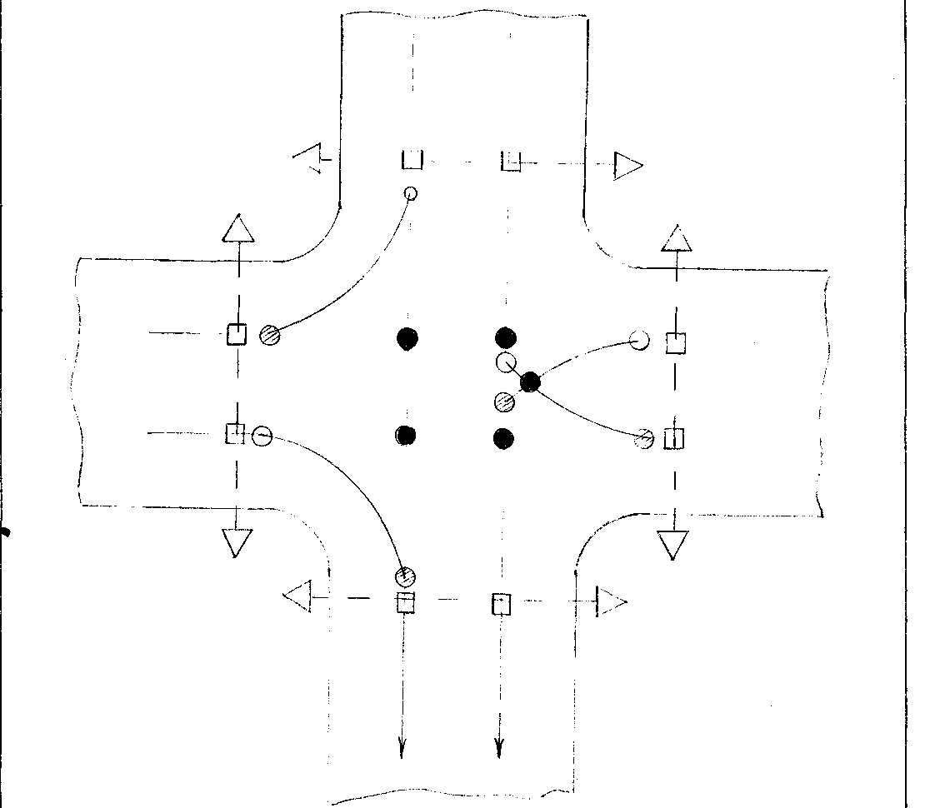
улиц
Рис. 9. Изменение конфликтных точек на перекрестке Фурманова -Уалиханов после внедрения мероприятий: ф -точка внедрения мероприятий; @ - точка слияния; О - точка отклонения;
- точка пересечения транспортного и пешеходного потока.
Как видно из рис. 9 конфликтные точки сократились в несколько раз.
Распределение направления интенсивность показано на рис. 10.
Вместе со снижением конфликтных точек, снизилось и направление движения. Сократилось количество, всех параметров характеризующие дорожное движение на перекрестке Фурманова - Уалиханов.
Вместе со снижением параметров, снизилось и аварийность, ситуации определяющие конфликтные ситуации снизились. Упорядочились дорожное движение, проезд через перекресток стал безопасным, движение через перекресток пешеходного потока упорядочился, в связи с установкой пешеходного перехода, повысилось безопасность пешеходного потока.
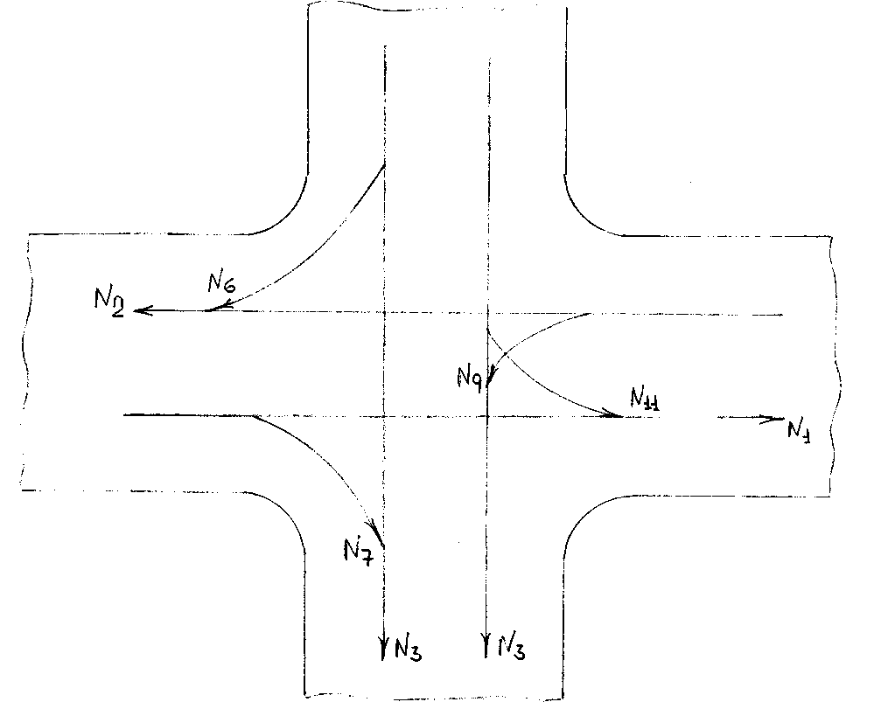
Рис. 10. Распределение интенсивности по направлению на перекрестке Фурманова и Уалиханов после внедрения мероприятий.
Мп - интенсивность движения.
Определим степень загруженности перекрестка после внедрения мероприятий по формуле 2.
Ц.ЛГ3 Н,-Н3 ^-Н3 | ЛГ2-АГ3 ЛГ9-ЛГП
ЧЛ^+Лд2 (#1+ЛГ3)2 (ЛГ2+ЛГ3)2 ф2+^У №9+Мп)2>
3( Ц-Ц1 .,. ^2^6 4 *М , ^3^9 у|( ^7^1 + ^2^9 +
(^1+^„)2 (^2+ЛГб)2 (^3+Л^7)2 (^3+^9)2 Х+^)2 (^2+Л^9)2 ЛГ3-^6 + ^3.^„ (^3+^6)2 (Л^з+^п)2
Подставив значения из табл. 2.23. в формулу получим степень загруженности перекрестка Фурманова - Уалиханов после внедрения мероприятий:
„ с, 66-52 66-52 75-52 75-52 14-12 ч
К = 5(—————- + —————- + —————г + —————г + —————г) +
(66 + 55)2 (66 + 52)2 (75 + 52)2 (75 + 52)2 (14 + 12)2
66-12 75-10 52-12 52-14 12-66 75-14
(66 + 12)2 +(75 + 10)2 +(52 + 12)2 +(52 + 14)2 (12 + 66)2 +(75 + 14)2 +
52-10 52-12
/^/% . •< /ч\ 2 ^
(52 + 10)2 (52 + 12)2
Степень загруженности перекрестка Фурманова - Уалиханов после внедрения мероприятий К=8. Значить перекресток является очень простым.
Как видно из вычислений степени сложности и загруженности, после внедрения мероприятий снизилось в несколько раз. Как было показано в исследовательской части коэффициент загруженности перекрестка Фурманова - Уалиханов достиглао максимального движения снизилось.
Снижение степени сложности и загруженности после внедрение мероприятий на перекрестке улиц Фурманова - Уалиханов показано в табл. 3.25.
Таблица 3.25.
Снижение степени сложности и загруженности после внедрения
мероприятий

Наименование | Степень сложности и загруженности
Наименование | т | К
До внедрения мероприятий | 148 | 34
После внедрения мероприятий | 33 | 8
Как видно, из табл. 3.25 степени сложности и загруженности снизились в несколько раз.
После внедрения одностороннего движения на перекрестке Фурманова - Уалиханов, интенсивность движения на перекрестке Турекулова _ Фурманова увеличится, так как, транспортные средства, I направляющиеся в сторону улицы Уалиханов по улице Фурманова, после внедрения одностороннего движения, будут вынуждены проехать через перекресток Турекулова _ Фурманова, на параллельную улицу Аймауытова где будет движение, направленное в сторону улицы Уалиханов. С увеличением интенсивности движения, увеличится степень аварийности перекрестка, снизится безопасность движения и для повышения безопасности движения на перекрестке Турекулова - Фурманова, нужно ввести ряд мероприятий.
Одно из мероприятий вводимых на перекрестке, является канализированное движение. Под канализированным движением понимают
Т
приемы разделения транспортных потоков и принудительного направления водителей транспортных средств с помощью технических средств по траектории наиболее благоприятной с точки зрения безопасности движения. Канализированное движение облегчает ориентировку и взаимодействие водителей на сложных по конфигурации пересечениях или в местах, где лишняя площадь создаст возможность хаотического движения. К техническим средствам, наиболее часто используемым для канализирования движения относят линии разметки, направляющие островки, канализированные движение дает наибольший эффект на сложных и больших по площади пересечениях, где избыточная поверхность проезжей части позволяет водителям двигаться по различным произвольным траекториям, создавая многочисленные конфликтные точки и очень большую опасность для пешеходов.
Перекресток Турекулова - Фурманова имеет большую площадь по сравнению с другими перекрестками. Так как снежный покров в нашей области лежит не более 2-х месяцев, то считаем целесообразным внедрение направляющих островков поднятых над проезжей частью на 10-17 см . Если бы снег лежал более 2-х месяцев , то внедрение направляющих островков затруднило бы очистку проезжей части от снега, так как наличие I неубранного снега на островках усложнило бы видимость на этом перекрестке.
На перекрестках Турекулова и Фурманова параметрам подходит эллиптические островки с боковыми треугольными островками. Эллиптический островок разделяет прямые направления, а треугольные разделяют движение по направлению левого и правых поворотов. Изменение конфликтных точек показано на рис. 11.
Как видно из рис. 11. Количество конфликтных точек сократилось в несколько раз.
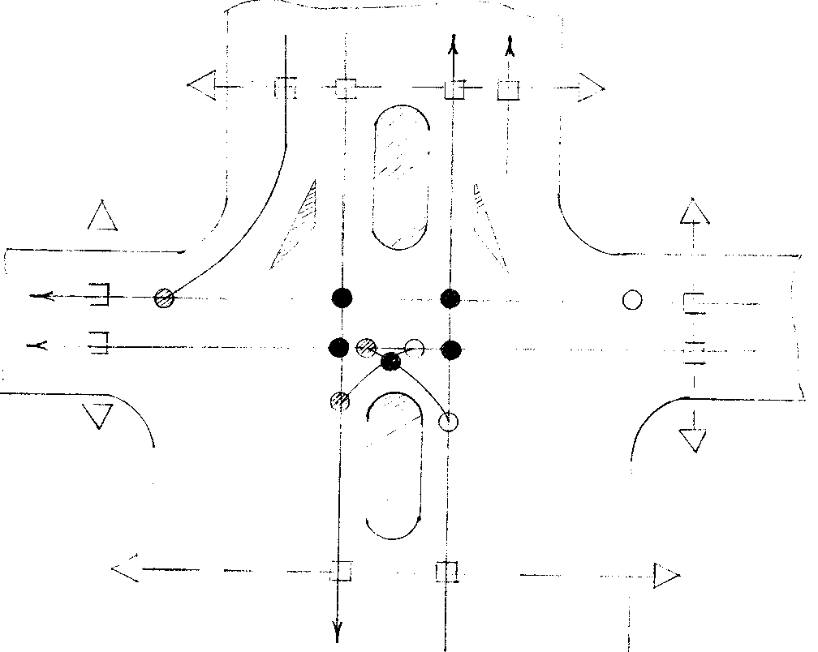
Рис. 11. Изменение конфликтных точек на перекрестке улиц Турекулова Фурманова после внедрения мероприятий. ф - точка пересечения, © - точка слияния, О - точка отклонения, [_| - точка пересечения транспортного и пешеходного потока.
Вычислим степени сложности перекрестка Турекулова - Фурманова по формуле 2.
т= 5*5+3*2+2=33
Степень сложности достигнуто внедрением одностороннего движения на улице Фурманова, также с канализированием движения на перекрестке Турекулова - Фурманова. После внедрения этих мероприятий количество точек пересечения сократилось в 4 раза, точек слияния также в 4 раза, точек отклонения в 4 раза. Внедрение островка позволило сократить персечение пешеходного и транспортного потока, при переходе через проезжую часть островок может служить для пешехода, зоной безопасности, под прикрытием островка пешеход может переждать движение транспортного потока.
Распределение направления интенсивности показано на рис. 12.
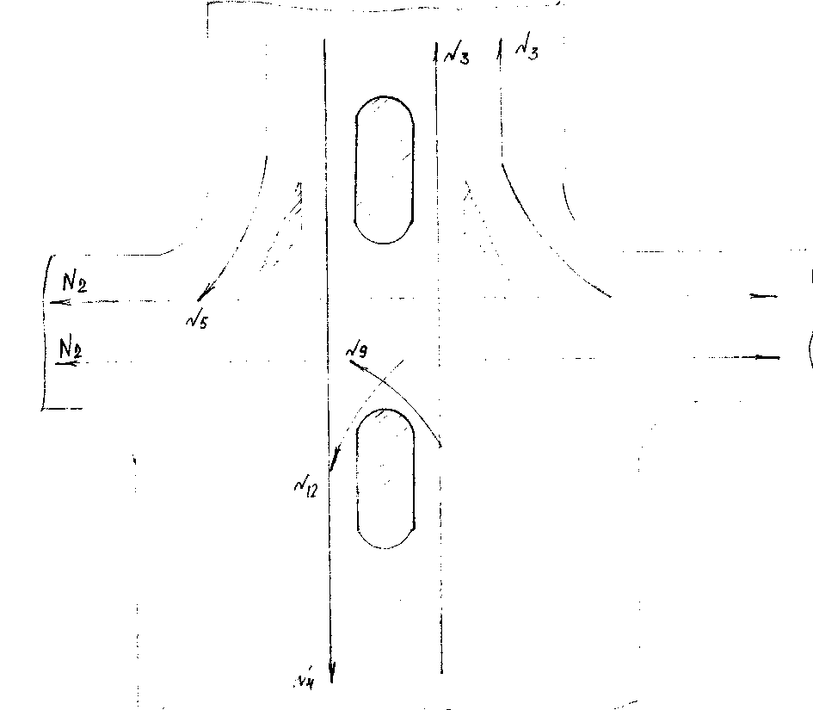
Рис. 12. Распределение интенсивности на перекрестке Турекулова Фурманова после внедрения мероприятий.
Определим степень загруженности перекрестка Турекулова Фурманова по формуле, после внедрения мероприятий.
Ц-Ц АГ2.дг3 ЛГ2-АГ4 | 7У2-АГ4 | ада Ч^+Л^)2 (^2+Л02 (ЛГ2+ЛГ4)2 Щ+Ъ? (N,+N„7
лг-л/-2 л;-л; лг12.лг4 ц-м, ль-лг, л;.^3 \л^2)2 (л^Г Фи+ЪГ \Ъ+ЪУ (^2+^2)2 (л^+^з)2
подставив значения интенсивности из табл. 3.24. вычислим степень загруженности:
210-280 210-292 210-280 210-292 38-51
(210 + 280)2 +(210 + 292)2 +(210 + 280)2 +(210 + 292)2 +(38 + 51)2
43-210 38-210 51-280 292-210 51-210 38-292
(43 + 210)2+(38 + 210)2+(51 + 280)2 (292 + 210)2 + (51 + 210)2+(38 + 292)2
Перекресток Турекулова - Фурманова является очень простым при К=8, после внедрения мероприятий.
Как видно из вычислений после внедрения одностороннего движения и канализирования движения снизилась степень сложности и загруженности конфликтными ситуациями, снизилась направление движения, повысилось безопасность движения, упорядочилось движение через перекресток Турекулова - Фурманова. После внедрения одностороннего движения на улице Фурманова и канализирования движения на перекресток Турекулова -Фурманова, интенсивность на улице Турекулова в сторону улицы Аймауытова увеличится, значит загруженность перекрестка Аймауытова-Турекулова также увеличиться . Для того чтобы снизить загруженность и упорядочить движение через перекресток Аймауытова - Турекулова, проанализировав все преимущества, мы решили вести на перекрестке Аймауытова - Турекулова кольцевое движение.
Снижение степени сложности и загруженности на перекрестке Турекулова - Фурманова показана в табл. 3.26.
Таблица 3.26.
Снижение степени сложности и загруженности после внедрения
мероприятий

Наименование | Степень сложности и загруженности
Наименование | т | К
До внедрения мероприятий | 148 | 34
После внедрения мероприятий | 33 | 8
Как видно, из табл. 3.26 степени сложности и загруженности снизились в несколько раз.
К преимуществу кольцевых узлов следует отнести: четкую и простую организацию движения вокруг кольца, большую безопасность движения по сравнению с другими системами узлов в одном уровне, обеспечение непрерывности движения транспорта, в следствии чего пропускная способность кольцевого пересечения значительно больше, чем у других систем узлов в одном уровне. Одним из мероприятий кольцевого движения является увеличение ширины кольца за счет уменьшения диаметра центрального островка (устройство миникольцаО, размер диаметра кольца должен быть 1/3 проезжей части перекрестка. Перекресток Аймауытова имеет ширину проезжей части по улице Аймауытова - 14 м, по улице Турекулова -14м. Вычислим диаметр кольца перекрестка Аймауытова - Турекулова.
О = — = 4.6 и. 3
Диаметр кольца равен 4,6 м. На рис. 13. Показано изменение конфликтных точек перекрестка Аймауытова - Турекулова.
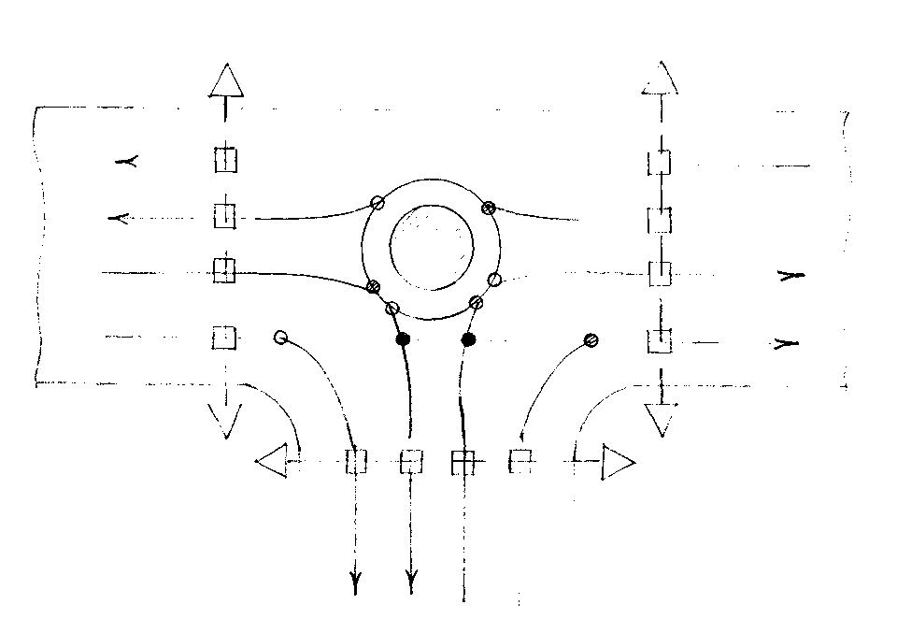
Рис. 13. Изменение конфликтных точек на перекрестке улиц Аймауытова - Турекулова; ф - точка пересечения, ф - точка слияния,
О - точка отклоненшОгочка пересечения транспортного и пешеходного потока.
Вычислим степень сложности перекрестка улиц Аймауытова - Турекулова по формуле 1.
т= 5*2+3*4+4=26
степень сложности перекрестка Аймауытова - Турекулова равен т=26, значит перекресток является простым. Распределение направления интенсивности показан на рис. 14.
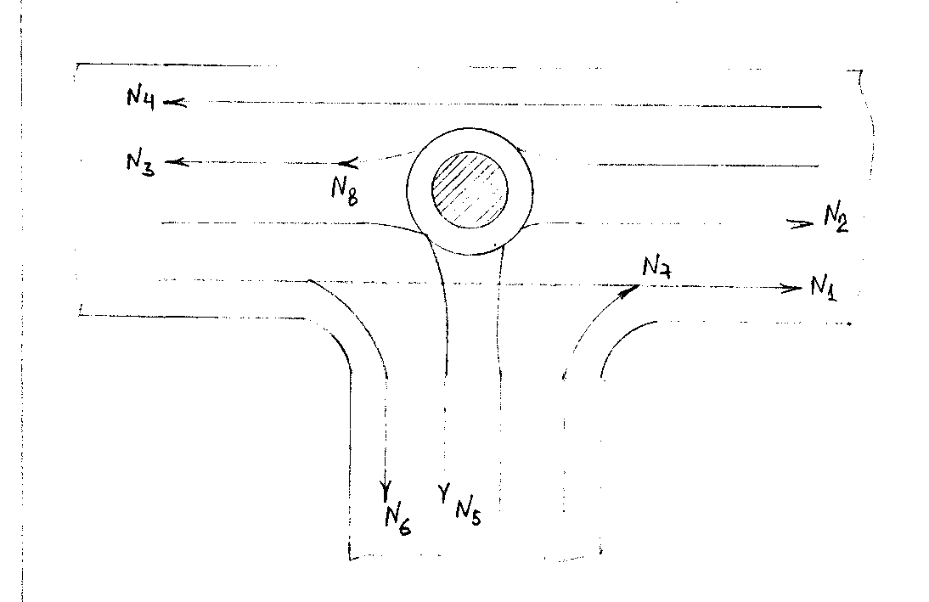
Рис. 14. Распределение интенсивности на перекрестке Аймауытова -Турекулова после внедрения мероприятий.
Определим степень загруженности перекрестка Аймауытова - Турекулова по формуле

*2-*Г.
« = 5(^^
N1•N^
ЛГэ-ЛГ.
#1'#,
• +
• +
• +
• + 3(
(N^ + N5)2 (лг1+лг8)2 4^7+^1) (х2+м,Г №3 + м,у
• +

N,-N1
аг -ЛГ,
-)+(-
^2^5
#1-^6
#,-#<
-)
• +
• +
• +
(^2+Л^5)2/ \N^+N6)2 (#2+ЛГ5)2 (N,+N2^ (N,+N5^ Подставив значение из табл. 2.11 получим степень загруженности перекрестка:
ПО -100
130 -84 130 • ПО 80 • 130
+
+
^ X •» Л Л . ГЧ Л Ч 2 /"Ч 1^ Л . •• •« Л Ч 2 ' ^
(80 + 130 )2 ' (ПО + 100 )2 100 -84
'(130 + 84)2 (130 + ПО)'
ПО -120 100 -84 ч , 130 -100 + ———————г) + (
+
(130 + 100 )2 (100 + 84 )2
(ПО + 120 у (100 + 84)'
= 6
ПО • 84
ПО -100
+
+
(ПО + 100 )2 (ПО + 84)2
снижение степени сложности и загруженности показан в табл. 3.27.
Таблица 3.27.
Снижение степени сложности и загруженности после внедрения
мероприятий

Наименование | Степень сложности и загруженности
Наименование | т | К
До внедрения мероприятий | 33 | 8
После внедрения мероприятий | 26 | 6
Одним из эффективных мероприятий по снижению и предотвращению дорожно-транспортных происшествий является запрещение левого поворота. При совершении левого поворота траектория движения автомобиля увеличивается, совершая этот маневр автомобиль пересекается с несколькими противоположными направлениями, что чревато конфликтными ситуациями.
На перекрестке Уалиханов - Аймауытова запрещение левого поворота обосновано, улица Аймауытова не доходя до перекрестка сужается и это создает опасность левого поворота. Ниже, по улице Фурманова

проходит одностороннее движение, и транспортные средства которые хотят выехать на улицу Аймауытова с улице Уалиханов выехать на улицу Аймауытова с улицы Уалиханов, могут проехать через улицу Фурманова, и на перекрестке улиц Турекулова - Фурманова совершив маневр правого поворота по улице Турекулова могут выехать на улицу Аймауытова.
Внедрение этого мероприятия обоснована еще тем, что напротив перекрестка Уалиханов - Аймауытова расположен рынок «Жибек жолы» и проходит оживленное пешеходное движение, снятие одного направления облегчит переход через перекресток пешеходам.
Вообще внедрение этого мероприятия снизят количество конфликтных точек, уменьшит одно направление, увеличится пропускная способность перекрестка, уменьшиться загруженность.
На рис. 15. Показано изменение конфликтных точек перекрестка Уалиханов - Фурманова.
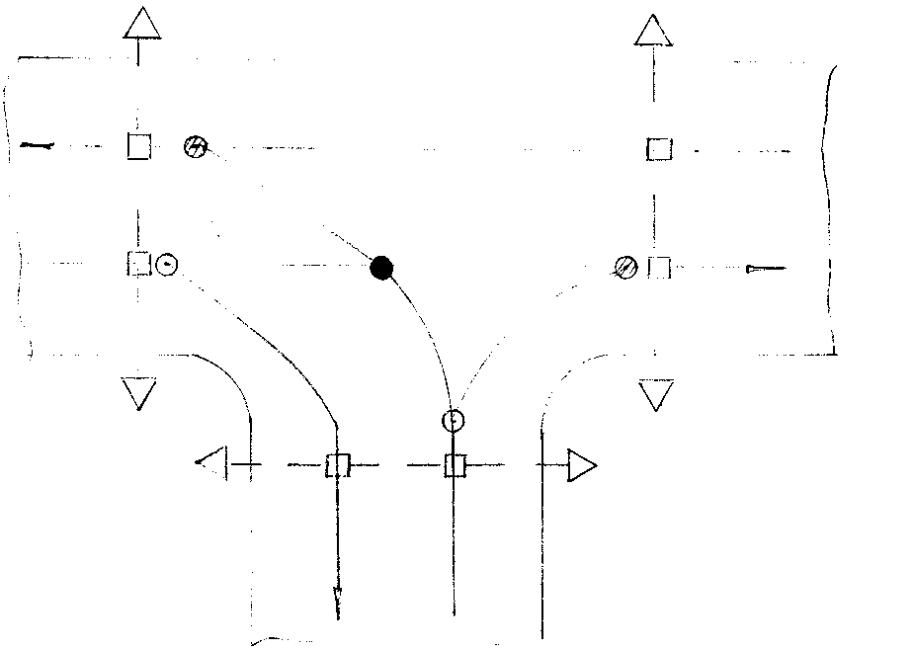
Рис. 15. Изменение конфликтных точек на перекрестке улиц Уалиханов - Аймауытова;
9 - точки пересечения,
^ - точки слияния,
О - точки отклонения,
П - точки пересечения транспортного и пешеходного потоков. Как видно из рис. 15. Запрещение левого поворота со стороны улицы Уалиханов снизило количество конфликтных точек.
Вычислим степень сложности перекрестка улиц Уалиханов -Аймауытова. по формуле 2.
т= 5*1+3*2+2=13
степень сложности перекрестка Уалиханов -Аймауытова равна т=13, значит перекресток является простым. Распределение направления интенсивности движения показано на рис. 16.
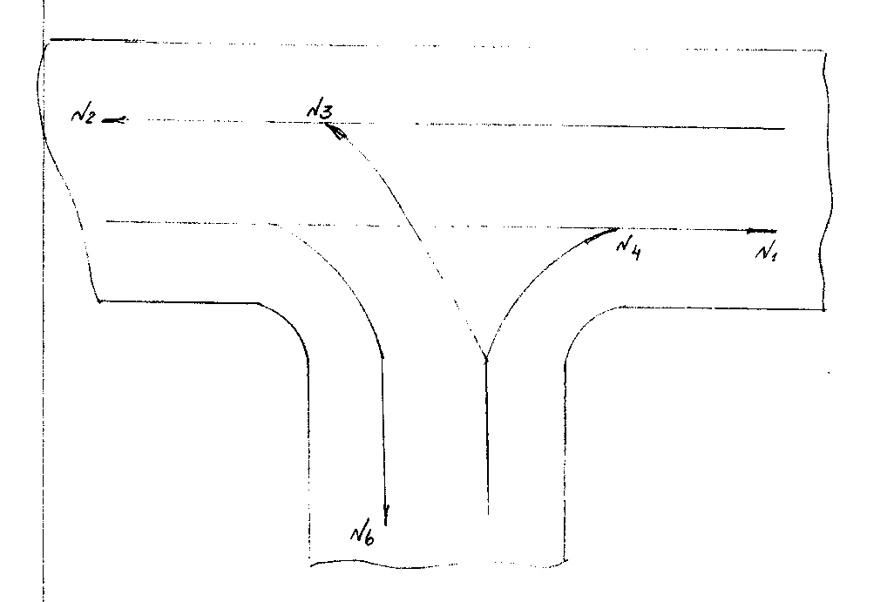
Рис.16, распределение интенсивности движения на перекрестке Уалиханов - Аймауытова после внедрение мероприятий.
Определим степень загруженности перекрестка Уалиханов -Аймауытова после внедрения мероприятий по формуле 2.

Г.-5( *'** |3('^4'Ц I ^'^ Ш *6'Ц I *3'*4
Ч^+^з)2 (^+^)2 (#3+лд2' Чл^+л^)2 (К3+^у
- +

подставив значения из табл. 2.26 получим степень загруженности перекрестка:

„ е, 67-30 ч „.
(67 + 30)2 (23 + 67)2 (30 + 67)2 (30 +67)2 (30 + 25)
* = 5(,~.^ч2) + 3С

25-67 30-67 ч , 30-67 30-25
-+•
-)+(•
- + -
-) = з

к=з.
перекресток Уалиханов -Аймауытова является очень простым при
Снижение сложности и загруженности показано в таблице 3.28.
Таблица 3.28.
Снижение степени сложности и загруженности после внедрения
мероприятий

Наименование | Степень сложности и загруженности
Наименование | т | К
До внедрения мероприятий | 27 | 6
После внедрения мероприятий | 13 | 3
Из табл. 3.28. видно что снижение степени сложности и загруженности после внедрения мероприятий.

3.2. Выводы и заключения
Для снижения дорожно-транспортных происшествий на улично-дорожной сети 16-го микрорайона мы внедрили ряд мероприятий.
На перекрестке Уалиханов - Фурманова было внедрено одностороннее движение, это связано с тем что улица Фурманова имеет узкую проезжую часть, что приводит к ДТП. Как видно из вычислений после внедрения одностороннего движения снизились конфликтные точки перекрестка Уалиханов -Фурманова, уменьшились степени сложности и загруженности.
На перекрестке Турекулова - Фурманова было внедрено канализированное движение. Здесь перекресток имеет большую ширину проезжей части, около 20 м, на участке 10 микрорайона. Как видно из рис. 11 здесь установлены два цилиндрических островка и два треугольных островка. Длина цилиндрического островков около 4 м, ширина около 1 м.
Из вычислений видно, что после внедрения канализирования движения на перекрестке Турекулова - Фурманова снизилось степень сложности и загруженности, упорядочилось движение через перекресток, снизилось загруженность.
На перекрестке Аймауытова - Турекулова было внедрено круговое движение. Это связано с тем , что после внедрения вышеизложенных мероприятий интенсивность на перекрестке Аймауытова- Турекулова повысится в связи с этим было мини-кольцо, для упорядочения левого поворота.
После внедрения кругового движения на перекрестке Аймауытова -Турекулова снизилось степень сложности и загруженности, улучшилось движение через перекресток, уменьшилось аварийность перекрестка.
Последний перекресток Уалиханов - Аймауытова, здесь было запрещено движение левого поворота со стороны улицы Уалиханов. Здесь улица Аймауытова сужается и левый поворот становится опасным.
После внедрения мероприятия снизилась загруженности перекрестка, снизилась загруженность перекрестка, снизилась степень сложности и загруженности.
Как видно внедрение мероприятий на УДС 16 микрорайона , намного снизило конфликтные ситуации, аварийность, повысилась безопасность движения.
4. Экологическая часть
4.1. Современные методы борьбы с загрязнением
Загрязнение воздушного бассейна является острейшей проблемой. Со времени окончания второй мировой войны объем выбросов неочищенных загрязнений вырос на 2003 %.
В загрязнении окружающего воздуха велика роль автомобильного транспорта. По данным ООН к 2003 году общее число автомобилей превысило 700 млн.
Мировой парк автомобилей расходует более 500 млн.т. топлива в год и выбрасывает в атмосферу около 200 млн.т. вредных веществ. На производство бензина уходит 10 % мировой добычи свинца.
В нашей стране принимается ряд мер, чтобы уменьшить негативные последствия автомобилизации. Проблема загрязнения среды признается чрезвычайно важной. Среднеаналитический удельный вес загрязнения воздушного бассейна автомобильным транспортом составляет 45-50%. Каждый грузовой и легковой автомобиль выбрасывает в атмосферу 3,65 кг окиси углерода в сутки. Борьба с загрязнениями воздушного бассейна носит комплексно-профилактический характер. Защита окружающей среды законодательно закреплена в конституции. Поэтому поводу приняты важнейшие законодательные акты. Наша страна принимает участие в разработке многих международных комплексных программ по защите окружающей среды в рамках ВОЗ, МСОТ, ООН, ЮНЕСКО и другие. Исследованиями установлено, что выхлопные газы автомобилей не только чувствительно влияют на человека, животный и растительный мир, но и способствует разрушению зданий и сооружений, эрозии почвы, изменению климата и геохимической структуры атмосферы. Какие существуют пути и методы снижения уровня загрязнения окружающей среды автомобильным
транспортом. Это прежде всего техническое совершенствование автомобилей; использование малотоксичных топлив; совершенствование дорог и организация движения; планировочно-градостроительные мероприятия; законодательные и административные методы и т.д.
Наибольший эффект достигается там где эти методы разрабатываются комплексно и координируются в рамках заинтересованных министерств и ведомств. Техническое совершенствование подвижного состава включает в себя как модернизацию и рациональное техническое обслуживание существующего парка так и разработку принципиально новых малотоксичных транспортных средств.
В данное время производится испытание французских нейтрализаторов для автомобилей, интересно отметить, что эффективные нейтрализаторы предложены учеными: используются биологически катализаторы, способные разлагать вредные соединения. Идет попытка изготовления таких катализаторов из морской воды.
Сейчас некоторые фирмы демонстрируют эффективные замкнутые измерительные системы уровня загрязнения окружающей среды в рамках города. Так фирма "81етеаз" представлена системы комплексного контроля состояния окружающей среды, включающие измерительные станции, ремонсильную подцентраль и центр обработки данных. В процессе системы накапливаются данные по загазованности каждой магистрали, уровню токсичности автомобилей на данной магистрали, система в случае необходимости посылает сигнал тревоги в район где уровень загрязнения превышает нормы. Предусмотрена возможность стыковки данной системы с системой световой сигнализации.
В некоторых случаях, в бывших городах зарубежья установлены сигнализаторы загрязнения воздушного бассейна вдоль основных транзитных магистралей. Они меняют цвет с зеленого в красный, когда количество окиси углерода в воздухе больше установленной нормы. В этом случае система
светофорной сигнализации переключает транспортные потоки на дублирующие магистрали или устанавливают безостановочный режим движения.
Одной из существенных мер по снижению уровня загрязнения окружающей среды является дизелизация автомобильного парка. Дизельные двигатели выделяют значительно меньше окиси углерода, углеводородов и окисей азота. Однако крупным недостатком дизелей является дымность, более высокий уровень шума.
Снижение токсичности выхлопных газов в 1,8-2,5 раза можно достичь с применением форксимерно-факельной системой зажигания.
Вторым направлением снижения токсичности автомобилей является разработка и использование малотоксичных топлив. Наиболее реальным в настоящее время является газификация автомобилей, т.е. перевод их на газообразное топливо.
Сейчас промышленность СНГ выпускает грузовые автомобили с газобаллонами. В зарубежных странах широкое применение получили газотурбинные автомобили. Основными достоинствами газовой турбины являются неприхотливость к топливу, простота запуска, высокая надежность, низкая токсичность, компактность и высокая экономичность.
Во многих странах ведутся работы по созданию бензоводородных и бензосиротовых топливных смесей, а также различных добавок и присадок. Это позволяет снизить расход бензина на 17% при этом концентрацию окиси углерода и углеводородов не превышает 0,1% и 0,015% соответственно эмиссия окиси азота снизилась в 2 раза. Применение эмульсии позволяет снизить концентрацию окислов углерода в 2 раза окислов азота в 1,5 раза, метана в 1,4 раза и сократить общий расход бензина на 12%. Применение водно-топливных эмульсий позволяет снизить токсичность окислов азотов в 2,5 раза, окислов углерода в 2,6 раза.
Проводятся широкие исследования по использованию в качестве топлива водород. Такие автомобили демонстрировались, марки «Жигули», «Москвич», 1 они были созданы учеными Алматы, Москвы, Лениниграда и Харькова.
Большое внимание ученых к водородному топливу не случайно, во первых запасы водорода входящего в состав воды, почти неисчерпаемы; во вторых, водород наиболее стерильный из всех видов топлив, практически не выделяющих вредных веществ. Использование водородного топлива сдерживается не совершенствованием технологии получения водорода и как следствие его дороговизны.
Большое внимание ученых к водородному топливу не случайно, во-первых запасы водорода входящего в состав воды, почти неисчерпаемы; во-вторых, водород наиболее стерильный из всех видов топлива, практически не выделяющих вредных веществ. Использование водородного топлива сдерживается не совершенствованным технологии получения водорода и как следствие его дороговизны.
Одним из основных эффективных методов снижения загрязнения воздушного бассейна больших городов является перевод основных видов городского транспорта на электрическую тягу. Ведутся работы над созданием электромобиля. Однако электростанция автомобильного транспорта сдерживается низкой энергоемкостью аккумуляторов.
Большую роль формирования загрязнения городов играет состояние дорог и организация движения. Техническое оснащение : магистралей позволяет снизить уровень загрязнения воздуха на 125-20 %, | снижения уровня загрязнения воздушного бассейна городов способствует | многополосные скоростные автомагистрали с развязкой движения в разных !
}
уровнях, гибкие кибернетические светофорные системы, рациональное !
1
распределение транспортных потоков при помощи ЭВМ, оперативное ,
планирование перевозок, повышение удельного веса безмоторных \
транспортных средств (прицепов, полуприцепов), повышение квалификации \
водителей и другое. Особую роль в охране воздушного бассейна городов играет внедрение системы стандартов и их метрологическое обеспечение.
За рубежом важная роль в защите воздушного бассейна городов отводится различным административно-организационным мероприятиям.
По данным некоторых исследовательских институтов, половина трудовых и коммерческих поездок совершается с целью обмена информации. Это создает для замены трудовых поездок телекоммуникациями (телефон, телетайп, дисплей, домашнего телевизора и т.д.).
В конце следует отметить, что наиболее эффективным средством борьбы с загрязнениями является комплексно-координированное решение данной проблемы за счет разумного сочетания основных приведенных выше факторов.
4.2. Контроль за дымностью отработанных газов
Охрана природы и рационального использования природных ресурсов в нашей стране дело государственной политики. В основных направлениях экономического и социального разделения предусмотрено повысить действенность государственного контроля за состоянием природной среды и ! источниками загрязнения, улучшить техническое оснащение этой службы эффективными автоматическими приборами и оборудованием.
Загрязнение воздушного бассейна, особенно в городах, ;
преимущественно отработавшими газами автомобильных двигателей вызывает I
сегодня тревогу. Они представляют собой мелкодисперсную аэрозоль, фазу |
которой составляют прежде всего, твердые частицы сажи. Сажа как и любая |
легкая пыль , может стать причиной заболеваний верхних дыхательных путей |
однако основная ее опасность заключается в том, что частицы служат
перевозчиками сорбированных их поверхности концерагенных веществ.
Оседая в легких, эти вещества стимулируют появление злокачественных
опухолей, усваиваются организмом. Так как концерогены не могут быть вызваны из него до конца жизни, то происходит их аккумуляция, накопление до критических концентраций, когда заболевание раком легких становиться фатальным.
Естественно при большом различии размеров сажевых частиц от ;
|
десятых долей до десятков микробов не все они представляют ! непосредственную угрозу для организма. Частицы размером более 40 мкм под воздействием силы тяжести быстро осаждаются на поверхность земли, и выводится из состава воздуха. Опасными являются лишь образования, , которые длительно находятся во взвешенном состоянии в воздухе. Это по I
|
терминологии летающие частицы. Таким образом, приборы, регистрирующие | показатели санитарно-гигиенического качества аэрозольных смесей должны реагировать на присутствие частиц достаточно малых размеров. В противном случае могут быть сделаны неверные выводы.
Ученными многих стран исследуя, проводят опыты, исследования на тему влияния сажевых частиц на организм человек по результатом расчетов доля токсичности сажи составляет 90 %. Таким образом, при инструментальном контроле дымности, либо должно одновременно дисперсность фазы, аэрозоля, либо прибор должен реагировать на •
I
присутствие мелких частиц. Действительно, если доля аэрозоля будет ; состоять на 98 % из образований со средним диаметром до одного мкм и ; иметь только 2 % конгломератов с поперечником 30 мкм, то на долю первых | приходится лишь 2 % массы.
До последнего времени организовать регулярный контроль в автохозяйствах за дымностью было невозможно из-за присутствия приборов. В объединении «Аналит-прибор» разработан дымомер СИДА-107. Он предназначен для контроля дымности автомобилей при их выпуске с завода изготовителя, а также при использовании в автохозяйствах. Установка эксплуатации: температура воздуха от 5 до 50 °С, его давление от 79,8 до 106,4
Кпа, относительная влажность - в пределах 30-80 %. Для работы дымомеров необходима промышленная электросеть напряжением 220 В и сжатый воздух с давлением 0,15...0,20 мк при расходе до 18м3/ 2.
В настоящее время диаметры выпускающие серийно и с успехом могут быть использованы в стационарных автохозяйствах в условиях для контроля за дымностью отработавших газов эксплуатируемых автомобилей.
5. Экономическая часть 5.1. Общие положения
Проблема обеспечения безопасности и организации дорожного движения на городских автомобильных дорогах привлекает большое внимание во всех странах в связи со значительными жертвами и материальными потерями при ДТП.
Это проблема приобретает особое значение, так как быстрый процесс автомобилизации страны приводит к непрерывному включению в число участников движения все большее количество автолюбителей, сказывается так же и опережение темпов выпуска автомобилей по сравнению с темпами роста протяжности дорожной сети и совершенствованием ее технического уровня.
Для повышения безопасности движения по дорогам необходимо одновременное проведения широкого комплекса мероприятий. Значительная часть их связана с развитием конструкций автомобилей прежде, ! совершенствованием тормозных систем, а так же оснащением автомобилей специальными приспособлениями, например : мягкой приборной панелью , энергопоглащающей рулевой колонкой, воздушными подушками безопасности ,мягкой то есть элементами пассивной безопасности снижающие тяжесть последствий при ДТП. Большую роль играет повышение дисциплины движения по дорогам и пропаганда безопасности движения среди водительского состава, населения.
Существенное повышение безопасности движения достигается совершенствованием методов проектирования дорог и улиц, улучшением технологий выполнения дорожно-строительных работ, в частности обеспечением должной ровности и шероховатости покрытий сохранением этих качеств в процессе службы дороги. Для безопасности движения по дорогам
I
"~!
необходимо решение задач социологического характера - создание I благоприятных условий труда и быта водителей, развертывание борьбы за дисциплину движения на дорогах.
Таким образом, вопросы обеспечения безопасности движения могут быть решены только совместными усилиями специалистов различных отраслей науки и техники. Ни одно из этих мероприятий, взятое по отдельности, не может коренным образом повысить безопасность движения.
Во всех странах проводятся большие программы, направленные на повышение безопасности движения.
Программы повышения безопасности дорожного движения, разрабатываемых в разных странах, обычно включают в себя следующие мероприятия по снижению возникновения ДТП.
- уширение проезжей части, устройство дополнительных полос движения на подъемах для медленно движущихся автомобилей;
- укрепление и уширение обочин;
- оборудование уширений обочин;
- оборудование ушерений проезжей части для остановок автобусов;
- удаление препятствий на обочинах и придорожной полосе, на которой могли бы наехать автомобиль;
- разметка проезжей части для лучшей организаций движения;
- установка светофорной сигнализацией на железнодорожных переездах, на путепроводах и пересечениях автомобильных дорог в разных уровнях;
- установка сигналов и дорожных знаков;
- введение на отдельных участках светофорного регулирования. ДТП вызывающие гибель и ранения людей, а так же потери материальных ценностей в результате ДТП приносит обществу значительных ущерб.
Поэтому мероприятия по снижению числа ДТП, приносят не только улучшение условий безопасности движения но и несомненный экономический
эффект. Учет этого экономического эффекта позволит легче обосновать целесообразность проведения мероприятии. Эффект от устроения ДТП достигает иногда до 30% от общей стоимости проводимых работ, позволяет легче обосновать целесообразность проведения мероприятий по безопасности движения.
За рубежом применяют два способа оценки потерь о ДТП:
1. учет сумм страховых премий, выплачиваемых пострадавших и их семьям;
2. учет стоимости лечения пострадавших при ДТП, потерь выпускаемой, связанных с отсутствием пострадавших на производстве, учет стоимости ремонта автомобилей и другое.
Первый способ не имеет научного обоснования. Он отражает только расходы страховых компаний, выплачиваемых застраховавшимся людям.
Второй способ более широко применяется в различных странах. Идея его сводится к подсчету всех потерь, связанных с аварией и к определению их средних значений. Наибольшую принципиальную сложность вызывает оценка случаев со смертельным исходом. Условность оценки в денежном выражении это просто способ сравнения и оценки финансовых потерь для использования их как орудия при планировании мероприятий по обеспечению безопасности движения и разработки программ улучшения дорожной сети.
Наибольшую принципиальную сложность вызывает выполнение ряда требований;
- строгое соблюдение водителями и пешеходами правил дорожного движения;
- хорошее техническое состояние транспортных средств;
- обеспечение конструкций автомобилей эргономических требований нормальной работы водителей (хорошая обзорность, надежная тормозная система, комфортабельность управления);
-I
- обеспечение планом и продольных профилем дороги беспрепятственного движения потока автомобилей расчетной интенсивности с заданной скоростью.
5.2. Расчет стоимости разрабатываемых мероприятий
Условность оценки в денежном выражений это просто способ сравнения
I
и оценки финансовых потерь для использования их как орудия при ] планировании мероприятий по обеспечению безопасности движения и разработка программ улучшения дорожной сети.
В результате изменений национального дохода, приходящегося на |. душу населения, размер потерь от одного происшествия с каждым годом | возрастает. Конкретные цифры потерь как и всех расчетов, основанных на средне- статистических пересмотрах требующих уточнения.
Потери от ДТП в нашей Республике (установленные суммы на 2002год) определяется по следующим данным:
- Гибель одного человека- 670000 тенге;
- Ранение одного человека- 25000 тенге;
- Восстановление транспортного средства и другие потери- 8500 тенге.
Если обозначить количество погибших буквой
Г], Г2, ..., Гп , а количество раненых - Рь ?2,..., Рп, количество восстановлении транспортных средств и другие потери - Вь 62,..., Вп по годам, то можно определить годовые потери соответственно по формуле:
Яг = (670000 • Г,. + 25000^ + 8500 • В,) (5.14)
Подставив численные значения соответственно по годам получим:
За 2002 год
ЯГ1 =(670000-1 + 25000-14 + 8500-15) = 1147500 тт. За 2003 год
ПГ2 =(670000-3 + 25000-19 + 8500-18) = 2638000 тг.
За 2004 год
Ягз = (670000 • 4 + 25000 • 12 + 8500 • 12) = 3082003 ТГ.
|
Среднегодовые потери от ДТП за рассматриваемый период определяется 1
по следующей формуле:
Пгс = ПП+ПГ2+Пгз ^л^
Подставив значения годовых потерь в формулу (5.2) определим среднегодовые потери от ДТП в стоимостным выражении:
1147500 + 2638000 + 3082003 „„„,,, ПГс = —————————————————— = 228166 ТГ.
Гс 3
Вычислим коэффициент Кп, учитывающий тенденцию потерь, определяется по следующей формуле:
Яр, Я„ + яр, Яр, + Яр, Я
"Г2"Г1 ' "ГЗ"Г2 ' "ГЗ"Г1 /С 1 {\
кп=———————-———————— р.10)
Подставив числовые значения вычислим коэффициент учитывающий тенденцию потерь по формуле (5.3)
2638000147500 + 3082003 2638000 + 3082003|1147500
кп = ————————————————~———————————————— = 2
Установленные суммы потерь от ДТП являются, конечно крайне условными и могут использоваться лишь в технике - экономических расчетах для обоснования эффективности проводимых мероприятий по снижению числа ДТП.
За исследуемый период с 2002 - 2004 г, на перекрестке Фурманова -Санырак батыра где было предложено внедрение одностороннего движения ] произошло 3 ДТП, в результате которых погиб 1 человек и ранено 4 человека. Из источников [ ] известно что внедрение одностороннего движения снижает ! на перекрестке аварийность на 30 %.
Подставив значения в формулу (5.14), получим общие потери за исследуемый период на перекрестке Фурманова - Уалиханов:
Побщ = (670000 • 1 + 25000 • 4 + 8500 • 3) = 795500 тг.
Общие потери на перекрестке Фурманова - Уалиханов составляют 795500 тг., от ДТП.
Число ДТП, которые могут быть предотвращены в результате внедрения мер по безопасности движения, можно определить, умножая среднее число ДТП за прошлый год на показатель уменьшения этого ДТП.
Снижение числа ДТП за год определяются по формуле:
* = Р-^ (5.17)
где ао - число ДТП за Т дней прошедшего периода (в нашем проекте - за 3 года,
то есть 1095 д.); Р - уменьшение аварийности в долях, выбирается из таблицы 9.2 [1]. При
внедрении одностороннего движения Р=0,29.
Так как на перекрестке Фурманова - Уалиханов, мы дополнительно устанавливаем дорожный знак "Пешеходный переход", и знак "Одностороннее движение" в количестве 2 штук. То здесь будет введено 2 мероприятия по увеличению безопасности движения, расчетное число ДТП, которые можно избежать, намного преувеличивается в случае простого сложения цифровых показателей возможного снижения аварийности при внедрении каждой из мероприятий.
Для более точного нахождения совместного эффекта от внедрения 2-х мероприятий, находим по формуле:
Р,=М1-^)(1-Р2)(1-/>3)...(1-Рй). (5.18)
где ?1 - показатель уменьшения числа ДТП после внедрения всего комплекса
мер по безопасности движения, выраженной в долях единицы; р! - показатель уменьшения числа ДТП после внедрения меры № 1, в долях
единицы; Р2 - показатель уменьшения числа ДТП после внедрения меры № 2.
Из таблицы 9.2 [7] найдем доли в единицах для установки указательного и предупреждающего знака . ?1 =0,29; Р2 =0,29.
Подставив значения в формулу (5.18) получим:
Р( = 1 - (1 - 0,29)(1 - 0,29) = 0,49
Подставив найденное значение в формулу (5.17) получим снижение числа ДТП за год на перекрестке Фурманова - Уалиханов: Для ДТП с гибелью людей:
0.49.1-365 1095
Для ДТП с ранением людей:
0.49-4.365
2 1095
Для ДТП с повреждением транспортного средства:
0.49-3.365
3 1095
Среднегодовое снижение количества ДТП в денежном выражении определяется по формуле:
СГер = 670000 • 5, + 25000 • 82 + 8500 • 83) (5.19)
Подставив значения в формулу (5.6) найдем снижение количества ДТП в денежном выражении на перекрестке Фурманова - Уалиханов:
СГср = 670000 • 0,16 + 25000 • 0,65 + 8500 • 0,49) = 127615 тг.
Общий годовой экономический эффект от внедрения мероприятия определяется по формуле:
Э0 = ^Э,-(С + ЕН.К) (5.20)
1=1
где ^Э, - суммарный годовой экономический эффект от внедрения различных
1=1
п
мероприятий (в данном дипломном проекте ^Э, = СГср)\
1=1
С - годовые эксплуатационные затраты на мероприятия ОДД, тенге/год; Ен - нормативный коэффициент экономической эффективности
капитальных вложений, #„=0,12; К - капитальные затраты.
Годовые эксплуатационные затраты на мероприятия ОДД определяются из суммы расходов на содержание предлагаемых мероприятий.
Годовые эксплуатационные затраты определяются по формуле:
С = С3-23 (5.21)
где С3 - затраты на эксплуатацию 1-го знака в год, тенге; 2$ - количество эксплуатационных знаков, шт.
Годовые эксплуатационные затраты на содержание
плоскометаллического знака, составляют 200,34 тг. На перекрестке
Фурманова - Уалиханов мы устанавливаем 3 знака
С = 200,34 -3 = 601,02тг.
Капитальные затраты определяются по сумме стоимости технического средства и его установки. Согласно данных взятых из дорожной организации, стоимость установки плоскометаллического знака на стойке составляет 5074,64 тенге. Тогда капитальные затраты определяется по формуле:
К = К0-2 (5.22)
где К0 - стоимость знака;
2 - число знаков.
Определим капитальные затраты, на установку знаков по формуле (5.22)
К = 5074,64 -3 = 15223,9 тг.
Определим общий годовой экономический эффект от внедрения мероприятия перекрестка Фурманова - Уалиханов по формуле (5.20)
Э0 = 127615-(601,02 + 0,12 • 15223,9) = 125187тт. Срок окупаемости разрабатываемого мероприятия определим по формуле:
Т=С + Е"'К (5.23)
Я ^ ;
Подставив значения определим срок окупаемости разрабатываемого мероприятия по формуле (5.10)
г= 601,02 + 0,12.15223,9 125187
Срок окупаемости внедренного мероприятия на перекрестке Фурманова - Уалиханов 7 дней это связано с тем что затраты на установку и эксплуатационные затраты, очень низки.
На перекрестке Момыш - улы - Фурманова мы внедрили канализирование движения. Общие потери от ДТП на перекрестке вычислим по формуле (5.14)
Побщ = (670000 • 2 + 25000 • 8 + 8500 • 6) = 1591000 ТГ.
Общие потери на перекрестке Момыш - улы - Фурманова составляет 1591000тг.
Найдем снижение числа ДТП за год по формуле (5.17) [7] таблицы 9.2. Для ДТП с гибелью людей:
0.20.2-365
1 1095
Для ДТП с ранением людей:
0,20.8-365 1095
Для ДТП с повреждением транспортного средства
0.20.6-365
3 1095
Найдем среднегодовое снижение количества ДТП в денежном выражении. На перекрестке Момыш - улы - Фурманова произошло 6 ДТП из них 2 погибших, раненых. Найдем среднегодовое снижение по формуле (5.19)
СГср = 670000 • 0,13 + 25000 • 0,53 + 8500 • 0,4) = 103750 ТГ.
Определим годовые эксплуатационные затраты на содержание направляющих устройств, они равны 8160 тг. Количество направляющих устройств 4 шт.,[7] Найдем годовые эксплуатационные затраты по формуле (5.21)
С = 8160 -4 = 32640тг.
Капитальные затраты на содержание канализирования движения равна 35200 тг. Определим капитальные затраты по формуле (5.22)
К = 35200 • 4 = 140800 тг.
Определим общий экономический эффект от внедрения мероприятий по формуле (5.14)
Э0 = 103750 - (32640 + 0,12 • 140800) = 54214 тг.
Найдем срок окупаемости разрабатываемого мероприятия по формуле (5.23)
_, 32640 + 0,12-140800 ЛЛ,
7 _ ——————г—————— _ 091 ГОД
54214
Срок окупаемости внедренного мероприятия на перекрестке Турекулова - Фурманова равняется 334 дня.
Следующий исследуемый перекресток Аймауытова - Момыш -улы. Здесь было внедрено: круговое движение, установлен мини - островок. Здесь произошло 5 ДТП из них 2 погибших человека, 3 раненых. По формуле (5.15) ) определим общие потери от ДТП на перекрестке.
Побщ = (670000 • 2 + 25000 • 3 + 8500 • 5) = 1457500 ТГ.
Общие потери на перекрестке Аймауытова - Момыш -улы равно 1457500 тг.
Найдем снижение числа ДТП за год по формуле (5.16) [] таблице 9.2 Для ДТП с гибелью людей:
0,20.2- 365 1095
Для ДТП с ранением людей:
0.20.3-365
2 1095
Для ДТП с повреждением транспортных средств:
0.20.5-365
3 1095
Найдем среднегодовое снижение количества ДТП в денежном выражении по формуле (5.18)
СГср = 670000 • 0,13 + 25000 • 0,2 + 8500 • 0,33) = 94933 тг.
Определим годовые эксплуатационные затраты содержание направляющих устройств, они равны 8160 тг. Так как у нас одно направляющие устройство, эксплуатационные затраты 8160 тг. Найдем капитальные затраты, | на установку направляющего устройство они равны 35200 тг.
Найдем общий экономический эффект от внедрения мероприятия по формуле (5.19)
Э0 = 94933 - (8160 + 0,12 • 35200) = 82549 тг.
Определим срок окупаемости разрабатываемого мероприятия по формуле
(5.22):
8160*0,12-35200 82549
Срок окупаемости внедренного мероприятия на перекрестке Аймауытова - Момыш - улы равняется 54 дня.
На перекрестке Уалиханов - Аймауытова мы запретили левый поворот со стороны улицы Уалиханов. Здесь произошло 2 ДТП, 1 погибший и 1 раненый. Определим общие потери ДТП на перекрестке по формуле (5.14)
Побщ = (670000 • 1 + 25000 • 1 + 8500 • 2) = 712003 тг.
Общие потери на перекрестке Уалиханов - Аймауытова равна 712003 тг.
Здесь мы внедряем 2 мероприятия, одно из них это установка знака "Пешеходный переход" и другое мероприятие "Левый поворот запрещен". Доли в единицах для 1 мероприятия равна 0,29, для 2 мероприятия равна 0,40. [7] таблицы 9.2. Найдем по формуле (5.17) показатель уменьшения числа ДТП:
Р{ = 1 - (1 - 0,29)(1 - О,40) = °>57
Подставив найденное значение в формулу (5.16) получим снижение числа ДТП за год на перекрестке Уалиханов - Аймауытова:
Для ДТП с гибелью людей:
0,57-1-365 1095
Для ДТП с ранением людей:
^= 0.57-1.365
2 1095
Для ДТП с повреждением транспортных средств:
0,57.2-365
3 1095
Найдем среднегодовое снижение количества ДТП в денежном выражении по формуле (5.18)
С гор = 670000 • 0,19 + 25000 • 0,19 + 8500 • 0,38) = 13 5280 ТГ.
Определим годовые эксплуатационные затраты по формуле (5.20). Стоимость затрат показано на стр.
С-200,34- 3 = 601,02 тт.
Капитальные затраты определяются по формуле (5.21). Стоимость капитальных затрат на стр.
К = 5074,64- 3 = 15223,9тт.
Определим общий экономический эффект от внедрение мероприятий по формуле (5.19)
Э0 = 135280 - (601,02 +0,12- 15223,9) = 132852,12 тт. Найдем срок окупаемости разрабатываемых мероприятий по формуле (5.22)
7,= 601,02 + 0,12.15223,9 = 132852
Срок окупаемости внедренного мероприятия на перекрестке Уалиханов - Аймауытова равняется 7 дням. Малый срок окупаемости связан с меньшими эксплуатационными затратами и капитальными затратами, на установку плоскометаллических знаков.
ЗАКЛЮЧЕНИЕ
В данном дипломном проекте разработаны мероприятия по снижению | ДТП и улучшению ОДД на УДС микрорайона города Тараза. Основываясь на статистических данных о ДТП по 9 микрорайону за 2002 - 2004 годы были выявлены узкие места и места наиболее вероятного возникновения ДТП.
Для выявления опасных мест и степени сложности транспортных узлов были определены количества конфликтных точек, пересечения, слияния и отклонения. Также определены степени загруженности конфликтными ситуациями на перекрестках 16-го микрорайона. При помощи натурных исследований установлена интенсивности движения транспортных и пешеходных потоков.
Для уменьшения количества ДТП была разработаны мероприятия на перекрестке Фурманова - Санырак батыра внедрение одностороннего движения, на перекрестке Момыш - улы -Фурманова канализирование ! движения, на перекрестке Аймауытова - Момыш - улы круговое движение, на перекрестке Уалиханов-Фурманова запрещение левого поворота.
Приняты меры по снижению загруженности перекрестков 16 микрорайона, повышению безопасности движения на перекрестках.
В экономической части была определена экономическая эффективность после внедрение мероприятий по совершенствованию организации дорожного движения, повышающие безопасность движения.
Здесь были рассчитаны потери по улично-дорожной сети 16 микрорайона за исследуемые 2002 - 2004 годы, потери от произошедших дорожно-транспортных происшествий на перекрестках 16 микрорайона. Затем вычислим потери эти значения, сравнив со значениями до внедрения, показали снижение потерь после внедрения мероприятий.
СПИСОК ЛИТЕРАТУРЫ
1. "Организация дорожного движения". Клинковштейн Г.И. -Учебник для автомобильно-дорожных вузов и факультетов. -2 изд., перераб. и доп. -М.: Транспорт, 1981. -240 с. ил.
2. "Планировка и благоустройство городов". Бутягин В.А. - Учебник для вузов. -М.: Стройиздат, 1974. - 381 с.
3. "Эксплуатация автомобильных дорог и организация дорожного движения". Васильев А., Сиденко В.М. - Учебник для вузов. -М.: Транспорт, 1990.-304 с.
4. "Управление дорожным движением". Иноса X., Хамада Т. - Под ред. М.Я. Блинкина: Пер. с англ. М.: Транспорт, 1983. -248 с.
5. "Дорожные условия и безопасность движения" Бабков В.Ф.: - Учебное пособие для вузов. 3-е изд. перераб. и доп. -М.: Транспорт, 1982. -288 с.
6. "Водителю о дорожном движении". Афанасьев М.Б. -М.: ДОСААФ СССР, 1977. -196 с. ил.
7. "Автомобильные перевозки и организация дорожного движения". Справочник. Перевод с английского (В.У. Рэнкин, А. Киофи и др.) -М.: Транспорт. 1981. -592 с.
8. "Анализ дорожно-транспортных происшествий" Методическое пособие /Мартынов В.П., Калидин В.Б. - М.: ВНИИБД МВД, 1980. -79 с.
9. "Вопросы правового регулирования и организации дорожного движения". Сборник научных трудов. (Асманов В.С., Васюков В.А., Кочетов Л.А. и др.) -М.: ВНИИБД МВД, 1978. -125 с.
10. "Знаки и указатели на автомобильных дорогах" /Залуга В.П., Кошкин С.К. -
М.: Транспорт, 1984. -128 с. И. "Пропускная способность автомобильных дорог" /Лобанов Е.М., Сильянов
В.В. - М.: Транспорт, 1988. -152 с. 12. "Управление транспортными потоками в городах" /Капиталов В.Г., Химатов
Е.Б. -М.: Транспорт, 1985. -94 с.
13. "Экономическое обоснование мероприятий повышающих безопасность дорожного движения" /Аксеонов В.А. -М.: ВНИИБД МВД, 1982. -36 с.
14. "Экономическая безопасность транспортных средств" /Дьяков А.Б., Игнатов Ю.В., Конишин С.П. - М.: Транспорт, 1989. -128 с.
Статистические данные ДТП по 9 микрорайону

Дата | Время | Место ДТП | Вид | Тяжесть
 |  |  |  | ДТП
2002 год
26.01 | 22зо | ул. Фурманова -Уалиханов | 1 | 1-0-1
12.02 | 1940 | ул. Турекулова на пр. ост. -9 м. | 5 | 1-0-1
13.02 | 1220 | ул. Фурманова, рынок "Кайкармет" | 1 | 1-0-1
31.02 | 12зо | ул. Аймауытова-Турекулова | 5 | 1-0-1
16.03 | 18°° | ул. Фурманова д. 23-10 микр. | 1 | 1-0-1
22.04 | 15зо | ул. Турекулова на пр. д.31 | 5 | 1-0-1
28.04 | 12зо | ул. Фурманова ост. "БиС" | 5 | 1-0-1
29.04 | 22°° | ул. Уалиханов - Аймауытова | 5 | 1-0-1
4.07 | 1910 | ул. Турекулова д. 1 8 | 5 | 1-0-1
31.09 | 19зо | ул. Турекулова- Фурманова | 5 | 1-0-1
14.10 | 22зо | ул. Фурманова д.36 - 10 микр. | 5 | 1-0-1
14.10 | 1430 | ул. Фурманова д. 5 8 | 5 | 1-0-1
22.11 | 22°° | ул. Фурманова -Уалиханов | 5 | 1-0-1
11.12 | 2025 | ул. Фурманова на пр. к. "Ажар" | 5 | 1-0-1
28.12 | ОО55 | ул. Аймауытова-Санырак-батыра | 5 | 1-0-1
2003 год
2.01 | 22зо | ул. Турекулова д.45 | 5 | 1-2-0
9.02 | 17°° | ул. Фурманова на пр. р. "Кайкармет" | 5 | 1-0-1
12.04 | 2215 | ул. Турекулова д. 18 | 5 | 1-0-1
13.04 | 1820 | ул. Фурманова ост. "БиС" | 5 | 1-0-1
16.04 | 2250 | ул. Аймауытова на пр. д.2 | 5 | 1-0-1
19.04 | 1?зо | ул. Аймауытова - Турекулова | 5 | 1-0-1
13.06 | 2350 | ул. Турекулова на пр. д.1 | 5 | 1-0-1
15.06 | 21°° | ул. Фурманова на пр. д. 23 - 10 микр. | 5 | 1-0-1

17.07 | 1915 | ул. Аймауытова на пр. д.2 | 1 | 1-0-1
15.08 | 15зо | ул. Фурманова на пр. д.23 -10м. | 5 | 1-0-1
27.01 | ^30 | ул. Момыш -улы на пр. д.58 | 5 | 1-0-1
3.11 | 1540 | ул. Фурманова -Турекулова | 1 | 1-1-1
12.11 | 1720 | ул. Аймауытова на пр. д.2. | 5 | 1-0-1
9.12 | 1830 | ул. Фурманова на пр. д.23 - 10 микр. | 1 | 1-0-1
16.12 | 13°° | ул. Турекулова на пр. д.58 | 5 | 1-0-1
17.12 | 8°° | ул. Аймауытова - Турекулова | 5 | 1-0-1
25.12 | 1?50 | ул. Фурманова -Турекулова | 5 | 1-0-1
31.12 | о 30 | ул. Фурманова -Турекулова | 5 | 1-0-1
2004 год
2.01 | 12зо | ул. Уалиханов | 5 | 1-0-1
5.01 | ОО30 | ул. Фурманова - Турекулова | 1 | 1-1-2
14.01 | 1920 | ул. Аймауытова на пр. д.1 | 5 | 1-0-1
22.01 | ОО15 | ул. Фурманова на пр. к. "Ажар" | 5 | 1-0-1
31.01 | 1030 | ул. Аймауытова - Момыш -улы | 5 | 1-1-0
31.01 | 192о | ул. Аймауытова - Момыш -улы | 5 | 1-1-0
3.01 | 2030 | ул. Уалиханов на пр. д.39 | 5 | 1-0-1
29.03 | 820 | ул. Фурманова на пр. д. 58 | 5 | 1-0-1
6.06 | 21°° | ул. Момыш -улы на пр. д. 18 | 5 | 1-0-1
16.06 | 211о | ул. Уалиханов на пр. д. 13 | 5 | 1-0-1
21.09 | 1320 | ул. Фурманова - Турекулова | 5 | 1-0-1
10.12 | 21зо | ул. Фурманова -Уалиханов | 1 | 1-1-2

